KAJIAN PERENCANAAN PENGELOLAAN GEDUNG PARKIR

BAB I
PENDAHULUAN

- LATAR BELAKANG
Permasalahan pembangunan yang dihadapi oleh Kota Bandung cukup beragam dan cenderung bersifat komplek. Konsekuensi munculnya permasalahan-permasalahan tersebut sebagaian besar merupakan akibat (dampak) konsekuensi perkembangan perekonomian Kota Bandung yang tumbuh pesat. Meningkat pesatnya aktivitas perekonomian yang pada akhirnya terwujud dalam bentuk peningkatan mobilitas penduduk (masyarakat) salah satunya menyebabkan tingginya kebutuhan permintaan ketersediaan lahan parkir. Keterbatasan lahan parkir tersebut menuntut adanya solusi yang mendesak, oleh karena kondisi tersebut tidak saja bisa berdampak pada kurang optimalnya penggalian potensi ekonomi kota namun juga pada akhirnya diikuti dengan tingginya tingkat kemacetan. Eksploitasi sumber-sumber pusat kegiatan ekonomi menjadi terbatas oleh karena tingkat kemacetan tinggi dan kesulitan masyarakat dalam mengakses sarana parkir yang aman dan refresentatif.
Tingginya tingkat kemacetan pada lokasi-lokasi sentral yang menjadi pusat aktivitas dan mobilitas penduduk dalam jangka panjang jika tidak segera diambil solusi dapat menyebabkan munculnya kejenuhan perekonomian.Perkiraan tersebut terutama memperhatikan kondisi saat ini, dimana pertimbangan ketersediaan lahan/gedung parkir menjadi prasyarat utama masyarakat dalam mengunjungi sebuat lokasi pusat-pusat keramaian. Dalam perkembangannya, pusat-pusat kegiatan ekonomi seperti pusat perbelanjaan saat ini semakin meningkatkan kapasitas tempat parkir sebagai bentuk peningkatan pelayanan terhadap konsumen.Tingginya kebutuhan akan lahan parkir tersebut merupakan konsekuensi dari tidak terlepas dari meningkatnya jumlah penduduk serta kunjungan penduduk dari luar Kota Bandung sehingga seterusnya berdampak terhadap tingginya peredaran jumlah kendaraan di Kota Bandung.
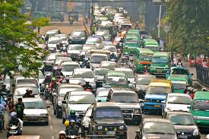
Gambar 1.1
Kemacetan Di Kota Bandung

Pentingnya penanganan masalah parkir di Kota Bandung berkaitan dengan tingginya tingkat kemacetan saat ini (terutama pada hari libur) diduga salah satunya akibat dampak mekanisme sistem parkir yang kurang teratur.Pada sisi lain penataan kawasan parkir tetapi juga berkaitan dengan penataan lingkungan sehingga terlihat rapi dan teratur. Penataan parkir yang lebih rapih dan teratur akan menambah keindahan Kota Bandung.
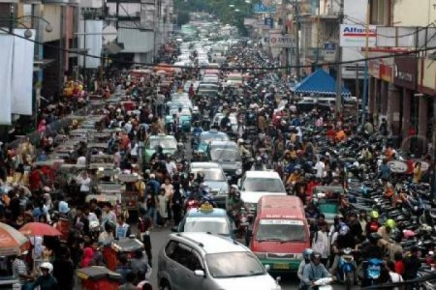
Gambar 1.2
Kemacetan akibat parkir badan jalan di kota Bandung

Kondisi saat ini diperkirakan jumlah kendaraan roda dua (sepeda motor) di Kota Bandung mencapai 1,4 juta kendaraan (Tabel.1). Jumlah tersebut belum termasuk kepemilikan penduduk Kota Bandung akan jenis kendaraan Sedan/Jeep/SW yang jumlahnya mencapai 327 ribu lebih kendaraan. Kepemilikan masyarakat Kota Bandung akan jenis kendaraan lainnya seperti Truck/Pick Up serta Bus/Microbus juga relatif cukup tinggi, masing-masing mencapai 65 ribu dan 5 ribu lebih kendaraan. Memperhatikan tingginya jumlah kendaraan yang dimiliki oleh masyarakat (penduduk) Kota Bandung tersebut maka sangat logis jika kemudian permintaan atas ketersediaan lahan parkir kendaraan di Kota Bandung menjadi sangat tinggi.
Ketersediaan lahan parkir pada satu sisi yang terkait dengan aktivitas entitas bisnis swasta (pusat-pusat perkantoran dan perbelanjaan) kasat mata terus mengalami peningkatan, meski pada sisi lain kondisi tersebut belum sepenuhnya berkorelasi dengan peningkatan penerimaan pajak pakir Kota Bandung. Tidak hanya korelasinya dengan penerimaan pajak pakir, tingginya kunjungan masyarakat ke pusat-pusat perbelanjaan dan perkantoran berdampak pada tingginya kebutuhan lahan parkir di badan jalan.Kondisi tersebut terutama disebabkan oleh tidak tertampungnya kendaraan di lahan atau gedung parkir yang disediakan oleh pelaku entitas bisnis. Disisi lain, persaingan tingkat pemanfaatan lahan parkir di badan-badan jalan (pinggir jalan) tidak seleluasa sebagaimana parkir ditempat-tempat yang sudah disediakan karena badan-bahan jalan yang ada tidak semuanya dapat digunakan untuk tempat parkir serta adanya kondisi sebagian besar badan jalan sudah digunakan untuk aktivitas perdagangan usaha mikro maupun Pedagang Kaki Lima (PKL).

Tabel.1
Jumlah Kendaraan Bermotor Per Jenis Kota Bandung Tahun 2013
(Per September)

INDIKATOR | JUMLAH KENDARAAN BERMOTOR (UNIT)
JUMLAHKENDARAAN DI KOTA BANDUNG: | SEDAN/JEEP/STATION WAGON (PRIBADI/DINAS/UMUM) | BUS/MICROBUS | TRUCK/PICK UP | SEPEDA MOTOR/SCOOTER
BANDUNG 1 | 104.875 | 1.642 | 28.314 | 519.124
BANDUNG 2 | 125.078 | 2.636 | 22.076 | 513.546
BANDUNG 3 | 97.261 | 1.307 | 15.334 | 400.694
TOTAL | 327.214 | 5.585 | 65.724 | 1.433.364
Sumber: Dispenda Jabar (2013)
Melihat kondisi tersebut maka upaya Pemkot Bandung untuk mendirikan/membangun gedung parkir sebagai solusi untuk mengatasi beragam permasalahan tersebut perlu untuk dikaji lebih mendalam. Kajian mendalam tersebut terutama berkaitan dengan perencanaan pengelolaan gedung parkir yang akan didirikan oleh Pemkot Bandung maupun juga mekanisme kontrol atau keterlibatan Pemkot dalam pengelolaan gedung parkir swasta terkait upaya optimalisasi penerimaan pajak parkir. Analisis perencanaan pengelolaan gedung parkir yang direncanakan akan didirikan oleh Pemkot Bandung dalam hal penting untuk dikaji terutama berkaitan dengan mekanisme pendirian dan operasional pengelolaan gedung parkir tersebut dalam jangka panjang.
Bentuk-bentuk opsi tersebut diantaranya terkait dengan pendirian gedung parkir yang sepenuhnya didirikan oleh Pemkot Bandung tanpa melibatkan pihak swasta, artinya 100 persen menggunakan dana APBD Kota Bandung atau dalam bentuk lain misalnya sharing dengan pelaku usaha dengan skema kerjasama saling menguntungkan. Kemudian juga bisa dipertimbangkan opsi pembangunan gedung parkir dilaksanakan oleh swasta dan operasionalnya juga dilaksanakan oleh pihak swasta dengan kesepakatan skema kerjasama saling menguntungkan yang diwujudkan antara Pemkot Bandung dengan pihak swasta. Kemungkinkan lain yang juga dapat dipertimbangkan adalah pembangunan gedung parkir dilaksanakan oleh Pemkot Bandung dan selanjutnya pengelolaannya diserahkan ke UPT Parkir dibawah Dinas Perhubungan (Dishub) Kota Bandung atau diserahkan kepada Badan Usaha Milik Daerah (BUMD) baru pengelola parkir yang dibentuk/didirikan oleh Pemkot Bandung.
Pendirian gedung parkir serta pengelolaannya yang efektif, efisien dan transparan diyakini tidak saja akan menambah kelancaran mobilitas transportasi penduduk serta menambah aspek keindahan kota, tetapi juga diharapkan berkorelasi dengan meningkatnya PAD terutama dari retribusi parkir. Kurang tertatanya lahan parkir di badan jalan saat ini diduga menyebabkan besarnya potensi retribusi parkir yang hilang.Oleh sebab itu pembangunan gedung parkir dalam perspektif untuk mengatasi tingginya penggunaan parkir di badan jalan diharapkan bisa berkorelasi dengan meningkatnya penerimaan daerah dari retribusi parkir.
Prinsipnya banyak langkah/upaya yang dapat dilakukan sepanjang pengelolaan (termasuk pendirian) gedung parkir didasarkan pada prinsip-prinsip tata kelola keuangan dan pemerintahan yang efisien, transparan dan akuntabel. Untuk itu, pada tahap awal analisis terhadap perencanaan pengelolaan gedung parkir dapat dilakukan sebagai langkah awal dalam menyiapkan skema (landasan) ekonomi pengelolaan gedung parkir yang akan dibangun Pemkot Bandung ke depan. Pengelolaan gedung parkir penting untuk disiapkan mengingat sebelumnya dan hingga saat ini belum ada bentuk pengelolaan gedung parkir yang dikelola secara langsung oleh Pemkot Bandung. Pengelolaan gedung parkir selama ini baru terkait pengelolaan gedung parkir swasta yang memang didirikan oleh entitas bisnis swasta terkait fasilitas terhadap konsumen.Hubungan pengelolaan gedung parkir swasta dengan Pemkot Bandung saat ini baru sebatas hubungan terkait Pajak Parkir.
Memperhatikan kondisi-kondisi tersebut di atas, maka Kajian Perencanaan Pengelolaan Gedung Parkir, strategis untuk dilakukan dalam upaya mengatasi tingkat kemacetan, menambah keindahan kota, serta meningkatkan pendapatan daerah.

- IDENTIFIKASI MASALAH
Permasalahan utama dalam kajian ini adalah bagaimana mencari solusi pengelolaan parkir Kota Bandung sebagai bentuk akan direalisasikannya pembangunan gedung parkir oleh Pemkot Bandung. Perencanaan pengelolaan gedung parkir yang akan dibangun tidak kalah pentingnya dengan perencanaan fisik pembangunan gedung parkir karena berkaitan operasional pengelolaan jangka panjang. Terkait pengelolaan gedung parkir dalam jangka panjang diharapkan dapat berkontribusi terhadap penerimaan daerah dan bukan sebaliknya semakin menambah beban pengeluaran Pemkot Bandung.Oleh sebab itu, bentuk-bentuk skenario pengelolaan ataupun kerjasama pengelolaan yang efisien, efektif, transparan dan akuntabel perlu disiapkan dalam upaya mendukung operasional pemanfaatan gedung parkir.
Untuk mendukung upaya tata kelola operasional gedung parkir dalam hal ini perlu diperhatikan beberapa hal:
- Rencana teknis pembangunan gedung parkir.
- Perkiraan kapasitas gedung parkir
- Dampak pendirian gedung parkir terhadap upaya mengatasi tingkat kemacetan dan kesemrawutan mobilitas kendaraan.
- Bentuk-bentuk fasilitas yang akan disediakan gedung parkir
- Perkiraan nilai finasial dari pemanfaatan jasa gedung parkir
- Bentuk-bentuk skema pengelolaan dan kerjasama pengelolaan gedung parkir
- Kekuatan, Kelemahan, Peluang dan Tantangan pengelolaan gedung parkir
Kondisi-kondisi tersebut di atas dalam perkembangannya diharapkan dapat menjawab adanya beberapa permasalahan sebagai berikut:
- Bagaimana mengoptimalkan pemanfaatan gedung parkir sehingga dapat mengatasi kemacetan dan kesemerawutan mobilitas kendaraan.
- Bagaimana bentuk-bentuk (skema/skenario) pengelolaan gedung parkir yang ideal
- Bagaimana dampak pengelolaan gedung parkir terhadap penerimaan daerah.
- Bagaimaan kekuatan, kelemahan, peluang dan tantangan pengelolaan gedung parkir.

- TUJUAN DAN KEGUNAAN
Adapun TUJUAN dari Kajian PERENCANAAN PENGELOLAAN GEDUNG PARKIR adalah untuk merumuskan langkah-langkah pengelolaan dan pemanfaatan gedung parkir yang akan didirikan Pemkot Bandung. Perencanaan pengelolaan pada satu sisi merespon langkah-langkah operasional yang dapat dilakukan pada saat gedung parkir dimaksud sudah siap untuk difungsikan.Sedangkan pengelolaan gedung parkir berkaitan dengan pemilihan opsi-opsi atau skenario dari pihak atau lembaga yang dimungkinkan terlibat dalam pengelolaan gedung parkir.Perencanaan pengelolaan gedung parkir mengandung unsur perencanaan tata kelola pengelolaan gedung parkir yang efisien, efektif, transparan dan akuntabel sehingga dalam jangka panjang memiliki korelasi positif terhadap penerimaan daerah maupun efisiensi belanja daerah.
Melalui tercapainya tujuan-tujuan tersebut diharapkan pada akhirnya KEGUNAAN gedung parkir seperti mengatasi kemacetan, menambah kindahan kota, menjadi sumber penerimaan daerah dapat terwujud dan tercapai secara optimal. Adapun hasilnya sebagai bahan masukan bagi DPRD Kota Bandung dalam pengambilan kebijakannya, dengan melakukan langkah:
- Mengidentifikasi relevansi dan implementasi Peraturan Daerah Kota Bandung terkait pajak parkir, retribusi parkir, bentuk-bentuk kerjasama Pemkot.
- Mengidentifikasi permasalahan pengelolaan gedung parkir dengan benchmark pengelolaan gedung parkir swasta.
- Mengidentifikasi bentuk-bentuk atau pola opsi (pilihan) kerjasama pengelolaan gedung parkir.
- Mengidentifikasi sinergi pengelolaan gedung parkir dengan kondisi perparkiran saat ini.
- Mengidentifikasi kekuatan, kelemahan, peluang dan tantangan pengelolaan gedung parkir.
- Melakukan studi banding dengan daerah lainnya mengenai praktik dan aturan penyelenggaraan pengelolaan gedung parkir di Kabupaten/Kota lainnya.

Manfaat akhir dari Kajian PERENCANAAN PENGELOLAAN GEDUNG PARKIR dimaksud pada akhirnya merupakan bahan masukan bagi DPRD Kota Bandung dalam pengambilan kebijakan mengenai penanganan pengelolaan gedung parkir dalam kerangka mewujudkan pengelolaan gedung parkir yang efisien, efektif, transparan dan akuntabel, sehingga fungsinya sebagai sarana untuk mengatasi kemacetan, mengurangi kesemerautan (mengurangi ke indahan), meningkatkan penerimaan daerah, mengefisiensikan belanja daerah, penyediaan sarana publik yang ideal serta daya dukungnya terhadap perkembangan perekonomian Kota Bandung dapat terwujud.

BAB II
TINJAUAN TEORI

Di kota besar diIndonesia terjadi pertumbuhan kepemilikan kendaraan yang begitu pesat seiring dengan laju tingkat kesejahteraan masyarakatnya. Pemilikan kendaraan ini belum diimbangi dengan penyediaan prasarana transportasi yang memadai, sehingga arus lalu lintas menjadi padat bahkan macet. Kepadatan arus lalu lintas pada suatu ruas jalan dapat pula ditimbulkan oleh adanya pusat – pusat kegiatan seperti sekolah, tempat rekreasi/hiburan, perkantoran, dan pusat perdagangan (central district business).

- Perencanaan parkir sebagai bagian dari perencanaan transportasi
Perencanaan transportasi merupakan kelanjutan dari perencanaan kota, dandapat dilakukan jika perencanaan kota telah menghasilkan rencana tata ruang. Menurut Black, Perencanaan transportasi merupakan suatu kegiatan profesional dandapat dipertanggung jawabkan kepada masyarakat berkenaan dengan penyelesaian masalah-masalah transportasi secara efisien, efektif, dengan menggunakan sumberdaya yang ada.
Untuk menunjang perencanaan transportasi yang baik diperlukan manajemen parkir yang merupakan sub bidang transportasi jalan dan harus dikelola secara baik guna menunjang manajemen transportasi dan rekayasa lalu lintas perkotaan. Pengelolaan parkir berupa upaya mengendalikan arus kendaraan yang akan menuju ke suatu kawasan tertentu sehingga tidak terjadi peningkatan kinerja lalu lintas di kawasan tersebut. Manajemen perparkiran bisa juga digunakan sebagai alat untuk memaksimalkan penggunaan sumber daya parkir secara lebih efisien.

- Hubungan parkir, tata guna lahan dan bangkitan lalu lintas
Tamin (2008) menjelaskan maksud dari Bangkitan ini ialah lalu lintas yang dibangkitkan/traffic generated dari suatu unit/pemanfaatan lahan dalam suatu ukuran waktu ditentukan oleh besaran aktifitas pemanfaatan lahan yang dikaitkan dengan besaran-besaran fisik seperti luas lantai bangunan, jumlah slot parkir dan lain sebagainya. Bangkitan perjalanan dapat menjadi acuan dalam analisis perparkiran.
Fasilitas parkir (Tamin, 2008) merupakan bagian penting dari total sistem transportasi. Perencanaan dan desain fasilitas ini membutuhkan suatu pemahaman tentang karakteristik bangkitan suatu kawasan dari tata guna lahan berbeda yang dilayani. Seorang pengguna kendaraan selalu ingin mendapatkan parkir persis didekat tata guna lahan yang dituju, namun hal ini tidak mungkin selalu didapat. Ruang jalan akan lebih menguntungkan jika digunakan untuk lalu lintas yang bergerak (dapat meningkatkan kapasitas jalan).
Dalam perencanaan perparkiran salah satu aspeknya adalah perkiraan kebutuhan parkir.Kebutuhan parkir suatu bangunan dapat diperkirakan berdasarkan aktifitas lahannya atau luas lahan yang dipergunakannya. Di Indonesia hubungan parkir dengan tata guna lahan secara empiris telah dijelaskan oleh Kementerian Perhubungan seperti yang tergambarkan pada Tabel 2.1.

Tabel 2.1
Kebutuhan Ruang Parkir
Peruntukan | SRP untuk mobil penumpang | Kebutuhan Ruang Parkir (SRP)
Pertokoan  Pasar Swalayan/Pasar Tradisional | SRP/100 m² luas lantai efektif | 3,5 – 7,5  3,5 – 7,5
Kantor Pelayanan Umum  Pelayanan Non Umum | SRP/100 m² luas lantai efektif | 1,5 – 3,5  1,5 – 3,5
Sekolah | SRP/mahasiswa | 0,7 – 1,0
Hotel | SRP/kamar | 0,2 – 1,0
Rumah Sakit | SRP/tempat tidur | 0,2 – 1,0
Bioskop | SRP/tempat duduk | 0,1 – 0,4
Ket : SRP = Satuan Ruang Parkir
Sumber : Abubakar, 1998

- Pengoperasian Parkir
Parkir adalah keadaan tidak bergeraknya suatu kendaraan yang bersifat sementara (Abubakar, 1998).Pengertian parkir adalah setiap kendaraan yang berhenti pada tempat tertentu yang dinyatakan dengan rambu atau tidak, serta tidak semata-mata untuk menaikkan dan atau menurunkan barang dan atau orang.
Bagian terpenting dari sistim transportasi komunitas modern salah satunya adalah pengembangan perparkiran. Apabila perencanaan perparkiran mengalami kegagalan dampaknya adalah timbulnya kemacetan didalam kampus dan kesulitan mencari tempat parkir. Secara umum parkir terdiri dari 2 jenis parkir yaitu parkir di badan jalan (on-street parking) dan parkir di luar badan jalan (off-street parking).
- Parkir diBadan Jalan (On Street Parking)
Parkir di badan jalan (OnStreet Parking) ini mengambil tempat di sepanjang jalan, dengan atau tanpa melebarkan jalan untuk pembatas parkir. Jenis parkir ini baik untuk pengunjung yang ingin dekat dengan tempat tujuannya. Tetapi parkir dibadan jalan ini terkadang tidak diperbolehkan pada kondisi arus lalu-lintas yang padat.
Parkir di badan jalan atau yang menggunakan sebagiandari perkerasan jalan sangat kecil biaya yang dikeluarkan oleh pengemudi atau bahkan bisa gratis, tetapi mengakibatkan banyaknya masalah lalu-lintas. Turunnya kapasitas jalan, terhambatnya arus lalu-lintas dan penggunaan jalan menjadi tidak efektif dan teratur merupakan akibat dari parkir di badan dan di sebagian badan jalan.
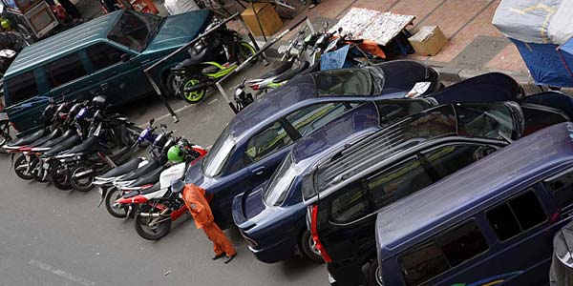
Gambar 2.1
Parkir Badan Jalan

- Parkir di Luar Badan Jalan (Off Street Parking)
Parkir di luar badan jalan (Off StreetParking) dengan cara menempati pelataran parkir tertentu di luar badan jalan, baik di halaman terbuka atau di dalam bangunan khusus untuk parkir. Bila ditinjau dari posisi parkirnya dapat dilakukan seperti pada On Street Parking, hanya saja pengaturan sudut parkir banyak dipengaruhi oleh luas dan bentuk pelataran parkir, jalur sirkulasi (jalur untuk perpindahan pergerakan), jalur gang (jalur untuk manuver keluar dari parkir), dimensi ruang parkir.
Off Street Parking ini mengeluarkan biaya yang sedikit mahal bagi pengemudi, karena biaya tersebut digunakan untuk biaya atas tanah, konstruksi dan operasi serta perawatan fasilitas parkir. Parkir di luar badan jalan lebih aman, menyenangkan dan mudah dalam pengendalian setiap akses yang dibuat, namun jika pengaturannya tidak benar, akan menyebabkan kepadatan parkir serta kesulitan keluar masuk kendaraan. Keberadaan fasilitas parkir untuk umum, dapat berupa gedung parkir atau taman parkir yang harus menunjang keselamatan dan kelancaran lalu-lintas, sehingga penetapan lokasinya terutama menyangkut akses keluar masuk kendaraan, fasilitas parkir harus dirancang agar tidak menggangu kelancaran lalu lintas.

- Metode analisis kebutuhan parkir
Terdapat beberapa metode yang digunakan untuk menentukan kebutuhan parkir (Tamin, 2008), antara lain :
- Metode berdasarkan kepemilikan kendaraan
Metode ini mengasumsikan adanya hubungan antara luas lahan parkir dengan jumlah kendaraan yang tercatat di pusat kota. Semakin meningkat jumlah penduduk, maka kebutuhan lahan parkir akan semakin meningkat karena kepemilikan kendaraan meningkat.
- Metode berdasarkan luas lantai bangunan
Metode ini mengasumsikan bahwa kebutuhan lahan parkir sangat terkait dengan jumlah kegiatan tersebut dilakukan, seperti : Pusat perbelanjaan, pertokoan dan lain sebagainya.

- Metode berdasarkan selisih terbesar kedatangan dan keberangkatan
Kebutuhan parkir didapat dengan menghitung akumulasi terbesar pada selang waktu pengamatan. Akumulasi parkir adalah jumlah kendaraan parkir pada suatu tempat pada selang waktu tertentu, dimana jumlah kendaraan parkir tidak akan pernah sama pada suatu tempat dengan tempat lainnya dari waktu ke waktu.

- Karakteristik Parkir
Informasi mengenai karakteristik parkir sangatlah diperlukan pada saat merencanakan suatu lahan parkir. Beberapa parameter karakteristik parkir yang harus diketahui adalah :
- Durasi Parkir
Informasi ini sangat diperlukan untuk mengetahui lama waktu kendaraan parkir,diperoleh dengan cara mengamati waktu kendaraan masuk dan waktu kendaraan keluar. Selisih dari waktu tersebut adalah durasi parkir. Rata-rata lamanya parkir dipergunakan rumus sebagai berikut (Oppenlender, 1976):

Dimana : Nx = Jumlah kendaraan dalam interval waktu x
X = Interval waktu ke x
Nt = Jumlah total kendaraan selama waktu survey
- Akumulasi Parkir
Informasi ini adalah untuk mengetahui jumlah kendaraan yang sedang berada pada suatu lahan parkir pada selang waktu tertentu (Hobbs, 1979). Informasi diperoleh dengan cara menjumlahkan kendaraan yang telah menggunakan lahan parkir ditambah dengan kendaraan yang masuk serta dikurangi dengan kendaran yang keluar.

- Tingkat pergantian (parking turnover) dan tingkat penggunaan.
Tingkat pergantian diperoleh dari jumlah kendaraan yang telah memanfaatkan lahan parkir pada selang waktu tertentu dibagi dengan ruang parkir yang tersedia. Rumus yang dipergunakan adalah sebagai berikut (Oppenlender, 1976) :
Dimana : TR =Angka pergantian parkir(kendaraan/SRP/jam)
Nt = Jumlah total kendaraan selama waktu survey
S = Jumlah total stall (SRP)
Ts = Lama periode analisis/waktu survey (jam)

- Volume parkir
Jumlah kendaraan yang telah menggunakan suatu lahan parkir tertentu dalam satuan waktu tertentu/lama survey (Hobbs, 1979).

- Kapasitas parkir
Yaitu banyaknya kendaraan yang dilayani oleh suatu lahan parkir selama waktu pelayanan. Volume di ruang parkir akan sangat tergantung dari volume kendaraan yang datang dan pergi. Rumus yang dipergunakan untuk menyatakan kapasitas parkir adalah sebagai berikut (Oppenlender, 1976) :
Dimana : D = Waktu rata-rata lama parkir (jam/kendaraan)
KP = Kapasitas parkir (SRP/jam/kendaraan)
S = Jumlah total stall

- Penyediaan parkir (Parking supply)
Kemampuan penyediaan parkir adalah batas ukuran banyaknya kendaraan ditampung selama periode waktu tertentu (selama waktu survey). Rumus yang dipergunakan adalah sebagai berikut (Oppenlender, 1976) :
Dimana : Ps = Daya tampung kendaraan yang dapat diparkir
S = Jumlah petak parkir
Ts = Periode waktu parkir
D = waktu rata-rata lamanya parkir (jam/kendaraan)
f = Faktor pengurangan akibat pergantian parkir, (0,85 – 0,95 )

- Indeks parkir
Adalah perbandingan antara akumulasi parkir dengan kapasitas parkir. Nilai ini dapat menunjukkan seberapa besar kapasitas parkir yang telah terisi. Besaran IP ini menunjukkan apakah kapasitas parkir tersebut bermasalah atau tidak. Rumus untuk menghitung indeks parkir.
Dimana : IP < 1 artinya bahwa kapasitas parkir tidak bermasalah
IP = 1 artinya kebutuhan parkir seimbang, kapasitas normal
IP > 1 artinya kebutuhan parkir melebihi kapasitas normal.

- Kebutuhan petak Parkir
Kebutuhan petak parkir merupakan turunan dari Indeks Parkir dan Kapasitas Parkir. Dari kedua rumus 2.3 dan 2.5 diatas maka didapat kebutuhan petak parkir.
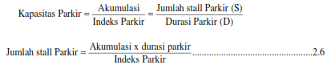

- Satuan ruang parkir
Satuan ruang parkir adalah luas efektif untuk memarkir satu kendaraan baik mobil penumpang, truk maupun motor.Menurut buku panduan parkir yang dikeluarkan Departemen Perhubungan Darat. Mobil penumpang Golongan I dibedakan atas bukaan pintu mobil untuk pekerja kantoran, universitas dan kantor pemerintah, Golongan II untuk olahragawan, pusat hiburan, hotel, rumah sakit dan bioskop serta Golongan III untuk penyandang cacat, karena membutuhkan pintu terbuka sangat lebar.
Tabel 2.2 berikut ini adalah table penentuan ukuran Satuan Ruang Parkir.

Tabel 2.2
Satuan ruang parkir
No. | Jenis Kendaraan | Satuan ruang parkir (m²)
1 | Mobil penumpang Gol I | 2,30 x 5,00
 | Mobil penumpang Gol II | 2,50 x 5,00
 | Mobil penumpang Gol III | 3,00 x 5,00
2 | Bus/Truk | 3,40 x 12,5
3 | Sepeda motor | 0,75 x 2.00
Sumber : Abubakar, 1998
Pada gambar di bawah ini adalah satuan ruang parkir untuk kendaraan roda 2 (dua) menurut ketentuan di Departemen Perhubungan RI. Ukuran panjang dan lebar adalah 2 meter x 0,75 meter.
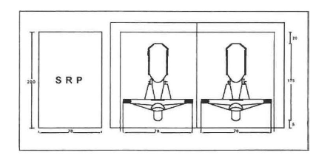
Gambar 2.1
Satuan ruang parkir untuk sepeda motor (dalam meter)
Sumber : Abubakar,1998

Pada gambar 2.2 dibawah ini adalah SRP untuk kendaraan roda 4 (empat) dan table 2.3 adalah ukutan kendaraan roda 4 (empat) untuk golongan I, II, III.
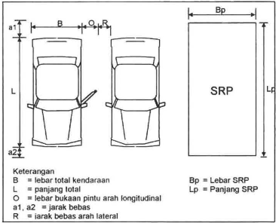
Gambar 2.2
Satuan Ruang Parkir untuk mobil
Sumber : Abubakar, 1998

Tabel 2.3
Satuan Ruang Parkir untuk kendaraan pribadi
Golongan I | B = 170  O = 55  R = 5 | Al = 10  L = 470  a2 = 20 | Bp = 230 = B+O+R  Lp = 500 = L+al+a2
Golongan II | B = 170  O = 75  R = 5 | Al = 10  L = 470  a2 = 20 | Bp = 250 = B+O+R  Lp = 500 = L+al+a2
Golongan III | B = 170  O = 80  R = 5 | Al = 10  L = 470  a2 = 20 | Bp = 300 = B+O+R  Lp = 500 = L+al+a2
Sumber : Abubakar, 1998

Tabel 2.3 di atas adalah SRP untuk jenis kendaraan roda 4 (empat) yang dibedakan atas golongan I, II, III.Satuan Ruang Parkir untuk Bus dapat dilihat pada Gambar 2.3 sesuai standar Departemen Perhubungan RI.
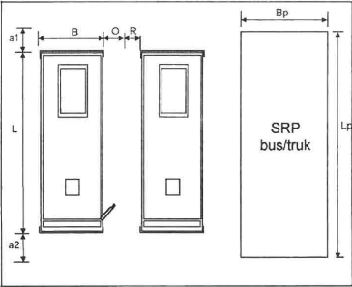
Gambar 2.3
Satuan Ruang Parkir untuk bus
Sumber : Abubakar, 1998

Tabel 2.4
Ukuran Satuan Ruang Parkir untuk kendaraan bus/truk

Bus sedang | B = 200  O = 80  R = 40 | Al = 20  L = 8000  a2 = 20 | Bp = 320 = B+O+R  Lp = 500 = L+al+a2
Bus besar | B = 250  O = 80  R = 50 | Al = 30  L = 1200  a2 = 20 | Bp = 380 = B+O+R  Lp = 1250 = L+al+a2
Sumber : Abubakar, 1998

- Sifat dan pola perparkiran
Sifat perparkiran ini berkaitan dengan operasi perparkiran dan fasilitas parkir.Sifat ini berpengaruh terhadap pola penyediaan terutama berkaitan dengan luas yang harus disediakan. Beberapa diantaranya adalah gerak parkir, tata cara memarkir kendaraan, sirkulasi kendaraan, pemilihan tempat parkir pada suatu tujuan parkir termasuk desain parkir. Panduan yang dipergunakan memakai buku Pedoman Perencanaan dan Pengoperasian Fasilitas Parkir (Abubakar, 1998).
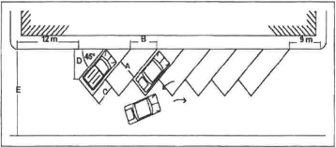
Gambar 2.4
Standar ukuran parkir miring untuk mobil penumpang
Sumber : Abubakar, 1998

Pada Tabel 2.5 , Tabel 2.6 dan Tabel 2.7 adalah standar ukuran kemiringan parkir untuk sudut 30º , 45º , dan 60º. Notasi dapat dilihat pada Gambar 2.4.
Tabel 2.5
Ukuran Mobil penumpang dengan sudut 30º
 | A (m) | B (m) | C (m) | D (m) | E (m)
Golongan I | 2,3 | 4,6 | 3,45 | 4,70 | 7,6
Golongan II | 2,5 | 5,0 | 4,3 | 4,85 | 7,75
Golongan III | 3,0 | 6,0 | 5,35 | 5,00 | 7,90
Sumber : Abubakar, 1998

Pengukuran kemiringan pada umumnya hanya untuk kendaraan roda 4 (empat) baik untuk mobil pribadi maupun taksi. Sedangkan untuk bus dan motor dipakai kemiringan 90º.

Tabel 2.6
Ukuran Mobil penumpang dengan sudut 45º
 | A (m) | B (m) | C (m) | D (m) | E (m)
Golongan I | 2,3 | 3,5 | 2,5 | 5,6 | 9,3
Golongan II | 2,5 | 5,37 | 2,6 | 5,65 | 9,35
Golongan III | 3,0 | 6,45 | 3,2 | 5,75 | 9,45
Sumber : Abubakar, 1998

Tabel 2.7
Ukuran Mobil penumpang dengan sudut 60º
 | A (m) | B (m) | C (m) | D (m) | E (m)
Golongan I | 2,3 | 2,9 | 1,45 | 5,95 | 10,55
Golongan II | 2,5 | 3,0 | 1,5 | 5,95 | 10,55
Golongan III | 3,0 | 3,7 | 1,85 | 6,00 | 10,6
Sumber : Abubakar, 1998
Untuk ukuran stal parkir 90º kendaraan pribadi dapat diperlihatkan ukuran pada Gambar 2.5 dan Tabel 2.8.
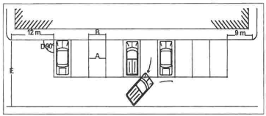
Gambar 2.5
Ukuran stal parkir untuk mobil penumpang dengan sudut 90º
Sumber : Abubakar, 1998

Tabel 2.8
Ukuran Mobil penumpang dengan sudut 90º
 | A (m) | B (m) | C (m) | D (m) | E (m)
Golongan I | 2,3 | 2,3 | 1,45 | 5,4 | 11,22
Golongan II | 2,5 | 2,5 | 1,5 | 5,4 | 11,22
Golongan III | 3,0 | 3,0 | 1,85 | 5,4 | 11,22
Sumber : Abubakar, 1998

Keterangan :
A = lebar ruang parkir
B = lebar kaki ruang parkir
C = Selisih panjang ruang parkir
D = ruang parkir efektif
M = ruang maneuver
L = ruang parkir efektif ditambah ruang maneuver

- Analisis kebutuhan parkir
Kebutuhan ruang parkir adalah jurnal tempat yang dibutuhkan untuk menampung kendaraan yang membutuhkan tempat parkir berdasarkan fasilitas dan fungsi dari sebuah tata guna lahan. Pada prinsipnya tujuan pengguna parkir dapat dibedakan menurut jenis kegiatan seperti:
- Kelompok pengguna parkir dengan tujuan kerja
Kelompok ini umumnya terdiri dari karyawan atau karyawati yang bekerja pada daerah wilayah parkir.
- Kelompok pengguna parkir dengan tujuan berkunjung
Kelompok pengguna parkir terdiri dari orang-orang yang bertujuan untuk mengunjungi tempat-tempat disekitar lokasi parkir.
Analisa perparkiran memerlukan penggabungan factor yang saling mempengaruhi, kebutuhan tersebut saling terkait seperti:
- Perkembangan aktivitas
- Pertumbuhan penduduk dan pendaftaran kendaraan bermotor
- Kebijakan umum yang menyangkut parkir, tarif, dan transit umum.
Untuk memudahkan proses analisis kebutuhan parkir terdapat sebuah bagan alur analisis yang dibuat oleh Black (Trasnportation Planning and Traffic Engginering Handbooks,1981) seperti dibawah ini:
- Kerjasama pengelolaan fasilitas parkir
Manajemen perparkiran merupakan hal krusial bagi optimalisasi efisiensi sumberdaya perparkiran agar tujuan dari pengelolaan parkir untuk meminimalisir kemacetan, peningkatan kinerja lalu lintas dan optimalisasi pendapatan daerah. Banyak cara untuk melakukan pengelolaan manajemen perparkiran, salah satu yang sering kali menjadi pilihan yakni dengan melakukan kerjasama partnership dengan pihak swasta untuk manajemen pengelolaan perparkiran.
Partnership diasumsikan lebih bisa bekerja positif dalam mengelola pelayanan. Dengan uang yang dihasilkan, partnership dianggap cocok bagi pemerintah karena orientasi keberhasilannya ditentutan oleh besarnya kontribusi yang diberikan. Namunbanyaknya actor dan pihak yang terlibat dalam partnership membuat kerjasama terkadang menimbulkan konflik karena perbedaan masing-masing kepentingan. Menurut Prof Susetiawan (2012), dalam kemitraan harus ada pembagian tugas yang jelas antara pemerintah, perusahaan, dan masyarakat, sehingga terbentuk skema kolaborasi yang ideal. Maksudnya adalah merencanakan pembagian tugas (division of labour) kemudian dibuat komitmen demi kepentingan rakyat.
- Tarif Parkir
Tarif parkir adalah biaya yang harus dikeluarkan atau dibayarkan oleh pemilik kendaraan selama memarkir kendaraannya pada suatu lahan parkir tertentu. Sistem penentuan tarifparkir dapat dibedakan sebagai berikut:
- Sistem tetap
Yaitu sistem pembayaran tarif parkir yang tidak membedakan lama waktu parkir dari suatu kendaraan.
- Sistem progresif
Yaitu sistem pembayaran tarif parkir yang memperhatikan lama waktu parkir suatu kendaraan.
- Sistem kombinasi
Yaitu sistem pembayaran tarif parkir yang mengkombinasikan kedua sistem diatas.
Tarif parkir sebagai pemasukan, seperti yang berlaku untuk berbagai jenis pemanfataan lahan, seperti perumahan dan perkantoran, lahan perparkiran yang membutuhkan luas lahan tertentu memiliki kewajiban yang sama. Pembayaran atas tarif parkir merupakan bagian dari pendapatan, sehingga di beberapa Negara maju, tarif parkir menjadi sangat mahal.Mahalnya tarif parkir digunakan sebagai alat bagi pemerintah untuk mengurangi keinginan menggunakan kendaraan pribadi dan mendorong penggunaan kendaraan umum, sehingga dapat mengurangi tingkat volume kendaraan di jalan.
- Pengendalian parkir
Ketika permintaan parkir meningkat dan tidak mungkin untuk memenuhinya sehingga mengakibatkan gangguan terhadap kelancaran arus lalu lintas. Maka hal ini memerlukan pembatasan arus lalu lintas sebagai akibat tidak mungkin lagi dilakukannya pelebaran/penambahan infrastruktur jalan. Dengan kondisi yang seperti itu perlu dipertimbangkan penerapan suatu kebijakan pengendalian parkir untuk tujuan untuk memecahkan permasalahan lalu lintas yang dihadapi.
Menurut Abubakar (buku pedoman perencanaan fasilitas parkir, 1998), manajemen lalu lintas diperlukan untuk mengarahkan pengguna lalu lintas memilih angkutan umum pada kawasan-kawasan padat lalu lintas. Beberapa strategi yang dapat dilakukan untuk merubah preferensi pengguna lalu lintas untuk menggunakan angkutan umum ialah:
- Perencanaan tata guna lahan yang menempatkan daerah dengan kepadatan lalu lintas tinggi sebagai lokasi prioritas pelayanan angkutan umum dengan kualitas baik.
- Perbaikan sarana dan prasarana pelayanan angkutan umum.
- Menggunakan batasan lalu lintas untuk membuat perjalanan dengan menggunakan kendaraan pribadi menjadi lebih sulit dengan salah satunya menaikan tarif parkir.
Parkir merupakan komoditas ekonomi yang tunduk pada hukum-hukum dasar ekonomi, sehingga jika suatu kebijakan parkir dipaksakan untuk mengurangi ruang parkir di pusat kota, maka titik keseimbangan kepadatan lalu lintas baru akan tercipta. Kebijakan parkir ini diiringi dengan menaikan biaya untuk perjalanan dengan kendaraan pribadi ke pusat kota dengan tarif parkir yang tinggi, sehingga pada akhirnya perjalanan dengan kendaraan pribadi ke pusat kota akan menurun. Singkatnya, kebijakan perparkiran dapat mempengaruhi konsumsi energi, kemacetan lalu lintas dan penggunaan angkutan umum.
- Kebijakan parkir
Khisty (2003) menyebutkan terdapat beberapa pertimbangan-pertimbangan yang perlu diperhitungkan dalam kebijakan perparkiran, antara lain:
- Menemukan suatu kesapakatan antara banyaknya ruang peruntukan parkir dengan peruntukan bagi kendaraan yang bergerak.
- Membuat ruang untuk parkir drop off barang, parkir jangka pendek dan parkir jangka panjang secara terpisah.
- Merencanakan lay out parkir untuk menentukan kemana arah jalan masuk dan keluar parkir.
- Memastikan bahwa kebijakan perparkiran dan kebijakan angkutan umum terintegrasi dengan baik.
- Melakukan pembatasan ruang parkir dan pengendalian tata guna lahan untuk perparkiran.
- Mengendalikan kebijakan penyediaan dan kebutuhan parkir melalui mekanisme pajak, dengan prioritas mendorong parkir singkat dan mempersulit parkir jangka panjang.

- Studi kelayakan
Definisi studi kelayakan berdasarkan istilah tata bahasa ialah pengkajian yang bersifat menyeluruh dan mendalami segala aspek kelayakan proyek. Studi kelayakan harus dapat menyuguhkan hasil analisis secara kuantitatif tentang manfaat yang akan diperoleh dibandingkan dengan sumber dana yang diperlukan.
Aspek-aspek studi kelayakan yang perlu ditinjau antara lain aspek teknis, aspek manajemen operasional, aspek ekonomi dan finansial dan lain sebagainya. Aspek Finansial merupakan aspek utama tentang perbandingan antara pengeluaran dengan pemasukan uang (return)dalam suatu proyek. Dalam pengkajian aspek financial digunakan aliran kas (Cash Flow) sebagai model, selanjutnya adalah menganalisis aliran kas tersebut dengan memakai metode dan kriteria yang dipakai secara luas untuk memilah-milah mana yang dapat diterima dan mana yang akan ditolak.
Maksud dan tujuan dari studi kelayakan adalah agar dapat memilih proyek yang layak dijalankan sebagai akibat keterbatasan sumber daya yang tersedia dan juga dapat dipertanggung jawabkan secara finansial.

- Aspek keuangan investasi
Adler (1982) menyebutkan bahwa tujuan dari analisa keuangan adalah untuk mengetahui apakah suatu proyek secara keuangan mampu untuk bertahan, mampu untuk memenugi kewajiban-kewajiban keuangannya dan dapat menghasilkan imbalan yang layak atau modal yang diinvestasikan dapat kembali. Investasi ialah penempatan sejumlah dana pada saat ini dengan harapan untuk memperoleh keuntungan dimasa mendatang.
Di dalam analisis keuangan selalu digunakan harga pasar untuk mencari nilai sebenarnya dari barang dan jasa.Penekanan dalam analisis keuangan ialah mengacu pada beberapa komponen seperti biaya, pendapatan dan tingkat suku bunga.
- Biaya
Kodoatie (1995), mengelompokan biaya menjadi :
- Biaya Modal (capital cost)
Jumlah semua pengeluaran yang dibutuhkan mulai dari prastudi sampai proyek selesai dikerjakan.
- Biaya tahunan
Biaya yang masa gunanya digunakan sepanjang tahun berjalan proyek yang berlangsung. Biaya ini terdiri dari:
- Suku bunga
- Depresiasi atau amortisasi
- Biaya operasi dan pemeliharaan
- Pendapatan
Pendapatan dalam kaitan dengan investasi disebut sebagai return atas investasi. Return ini berasal dari pemanfaatan operasional dari asset hasil investasi baik itu berupa investasi asset barang atau investasi asset keuangan. Return ini didapat sebagai hasil pendapatan dari operasional asset investasi dikurangi dengan biaya operasional asset investasi dan akan dibagi secara proporsional sesuai dengan kesepakatan investasi.
- Kriteria penilaian investasi
Dalam analisis keuangan terdapat beberapa kriteria yang digunakan dalam menentukan diterima atau tidaknya suatu usulan investasi.Terdapat beberapa metode yang dapat digunakan untuk mengevaluasi kelayakan sebuah proyek investasi. Beberapa metode yang umumnya sering digunakan ialah:
- Metode Payback Period (PBP)
Metode ini digunakan untuk menghitung berapa lama jumlah investasi yang dikeluarkan akan mencapai titik break even point (BEP) dilihat dari tingkat return dari investasi per periodenya.
- Metode Net Present Value (NPV)
Metode ini menghitung selisih antara nilai sekarang suatu investasi dengan nilai sekarang penerimaan-penerimaan kas bersih di masa yang akan datang. Untuk menghitung nilai sekarang perlu ditentukan dulu tingkat Bunga yang dianggap relevan. Apabila nilai sekarang dari penerimaan kas yang akan datang lebih besar dari nilai sekarang investasi, maka keadaan ini dikatakan menguntungkan atau proyek investasi layak dijalankan. Namun jika sebaliknya, maka proyek investasi itu tidak layak dijalankan. Rumus NPV dihitung dengan rumus berikut (Gitman):
- Metode Internal Rate of Return (IRR)
Adalah tingkat suku bunga (discount rate) yang dapat membuat harga NPV dari suatu nilai proyek bernilai 0, atau BC Ratio sama dengan 1 (satu). Dalam perhitugan IRR, diasumsikan bahwa setiap benefit netto tahun secara otomatis ditanam kembali dalam tahun berikutnya, dan memperoleh Rate of Return yang sama dengan investasi sebelumnya. Besar IRR dicari dengan metode Trial and Error, pertama ditetapkan satuan “i” yang diperlukan mendekati IRR. Jika nilai perhitungan memberikan nilai NPV yang negatif berarti sudah lebih besar dari IRR, kalau hal ini sudah dicapai, selanjutnya diadakan interpolasi antara discount rate yang tertinggi (masih memberikan nilai positif) dan discount rate yang rendah yang memberikan nilai NPV negatif sehingga nilai yang diperoleh sebesar 0.
Kriteria IRR ini memberikan pedoman bahwa usaha yang akan dipilih dapat diterima apabila lebih besar dari tingkat suku bunga yang berlaku (IRR = i) dan apabila IRR lebih kecil dari tingkat suku bunga, maka usaha tersebut tidak layak dilakukan.
- Metode Benefit Cost Ratio (BCR)
Merupakan perbandingan antara manfaat bersih dari tahun yang bersangkutan yang telah dinilai sekarang, Dalam kriteria ini dibedakan tahun-tahun dimana terdapat net benefit yang positif dan tahun-tahun dimana net benefit bersifat negatif. Jadi benefit Cost Ratio adalah Net Benefit Positif dibagi Net Benefit Negatif yang didapat dan dihitung dengan rumus sebagai berikut (Gitman, 2006) :
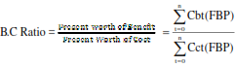
Dimana Cb_{t} = Cash flow benefit / keuntungan di tahun t’
Cc_{t} = Cash flow cost / biaya di tahun t’
i = discount rate / suku bunga per tahun
n = umur rencana
FBP = Faktor bunga saat ini

Pada dasarnya semua tersebut akan menghasilkan evaluasi atas kelayakan investasi yang kurang lebih sama. Tetapi detail/akurasi dari masing-masing metode akan memberikan gambaran yang berbeda-beda sebab tingkat ketelitian dan acuan evaluasi yang sedikit berbeda dari masing-masing metode. Oleh karena itu biasanya dalam proses evaluasi kelayakan investasi, sering kali beberapa metode ini di kombinasikan untuk mendapatkan gambaran yang lebih komprehensif.

BAB III
METODE PENELITIAN

- Metode Pendekatan
Studi ini akan dilakukan secara one timecross sectional melalui pengumpulan data sekunder dan observasi untuk menginventarisir peraturan dan praktik yang ada serta melakukan benchmarking/rujukan dari kota/negara lain guna menjawab tujuan penelitian. Studi ini akan dilakukan dalam empat tahap yaitu sebagai berikut:

Tahap Pertama: Analisis data sekunder dan data primer
- Tahap ini akan dilakukan dengan mengumpulkan data-data. Data yang digunakan adalah data sekunder dan data primer, yang bersumber dari Dinas Pelayanan Pajak Kota Bandung, BPS, Dinas Perhubungan, SAMSAT, dan perusahaan pengelola (manajemen) perparkiran.
- Data sekunder berupa data tentang kondisi yang ada, program kerja dan laporan realisasi terkait pengelolaan gedung parkir
- Data primer dikumpulkan dengan melakukan observasi langsung ke lapangan dan wawancara dengan pelaksana serta masyarakat dan pemangku kepentingan
- Selanjutnya, untuk melengkapi data primer akan dilaksanakan focus group discussion (FGD) dengan representasi yang relevan
- Melakukan kajian aspek bentuk-bentuk kerjasama dari pengelolaan gedung parkir yang mungkin untuk dilakukan dan melakukan studi perbandingan untuk menentukan manakah yang akan lebih solutif dan bermanfaat bagi Kota Bandung
- Melakukan kajian aspek keuangan dan regulasi yang berkenaan dengan analisis cost and benefit pengelolaan gedung parkir di Kota Bandung.

Tahap Kedua: Evaluasi dan Pembuatan Master Plan atas Kebijakan dan Peraturan Pengelolaan Gedung Parkir
Dari data-data historis tersebut akan dilakukan evaluasi atas kebijakan dan peraturan yang telah dijalankan dalam pengelolaan gedung parkir yang komprehensif di Kota Bandung, baik yang berkaitan dengan proses administratif, implementasinya dilapangan, SOP parkir, dan kondisi realisasi pengelolaan gedung parkir. Hasil evaluasi ini akan menunjukan apakah kebijakan dan peraturan yang telah berjalan saat ini sudah cukup efektif dalam mewujudkan optimalisasi pengelolaan gedung parkir dalam kaitannya untuk mengurangi kemacetan akibat parkir liar di jalan dan kontribusi terhadap penerimaan daerah dari pengelolaan gedung parkir. Hasil evaluasi ini akan memunculkan pula kelemahan serta kekurangan yang perlu diperbaiki dalam pengelolaan gedung parkir di Kota Bandung.

- Metode Analisis
Analisis deskriptif kuantitatif dilakukan terhadap data yang telah dikumpulkan dari hasil FGD dan survei lapangan. Aktivitas analisis terdiri dari: pengelompokkan dan pemisahan data yang sesuai dengan klasifikasinya; dan selanjutnya adalah analisis data untuk menjawab tujuan studi. Analisis data dilakukan juga untuk mengkaji penetuan parameter dan simulasinya sehingga hasilnya dapat dipelajari dan ditafsirkan secara singkat dan penuh makna.
- Analisis Regulasi
Analisis regulasi menyangkut peraturan-peraturan daerah yang berkaitan dengan pengelolaan pajak parkir. Dalam studi ini akan dilihat juga apakah implementasi pengelolaan gedung parkir ditingkat pengelola, sistem informasi, dan mekanisme hubungan antara pihak swasta dengan Pemkot Bandung sudah berjalan optimal atau sebaliknya.
- Analisis Operasi
Aspek operasional akan dikaji terutama yang berhubungan dengan pengukuran kinerja pengelolaan gedung parkir dalam pandangan best practice yang seharusnya bisa diterapkan.
Berikut rencana prosedur analisis operasi kebutuhan perparkiran di Kota Bandung.

- Analisis Manajemen Keuangan
Analisis manajemen keuangan juga akan dikaji terutama menghitung analisis cost and benefit dari pengelolaan gedung parkir dilihat dari bentuk-bentukmekanisme hubungan yang mungkin untuk dilakukan baik antara pengelolaan parkir swasta dengan Pemkot Bandung atau pengelolaan parkir mandiri oleh Pemkot Bandung.
Berikut rencana beberapa opsi pengelolaan gedung parkir yang mungkin dilakukan dan akan dilakukan analisa atas kemungkinan itu.
- Gedung parkir dibangun oleh Pemkot Bandung dan pengelolaannya dilakukan oleh Pemkot Bandung sendiri.
- Gedung parkir dibangun oleh Pemkot Bandung, sedangkan pengelolaannya dilakukan oleh pihak swasta.
- Gedung parkir dibangun oleh swasta dan pengelolaannya juga dilakukan oleh pihak swasta.
BAB IV
PEMBAHASAN
- Analisis Regulasi
Analisis regulasi ialah analisis terkait aturan hukum yang berlaku atas sebuah urusan atau suatu hal yang membutuhkan pengaturan dalam pelaksanaan baik yang bersifat teknis atau aturan secara umum.Dalam pengelolaan perparkiran di kota Bandung, terdapat beberapa aturan/regulasi yang secara jelas mengatur berbagai hal terkait perencanaan pengelolaan perparkiran. Salah satu yang secara jelas mengatur tentang pengelolaan perparkiran ialah Peraturan Daerah Kota Bandung Nomor 3 tahun 2008 tentang penyelenggara perparkiran. Beberapa hal penting yang terkandung dalam aturan ini ialah:
- Maksud dan tujuan dari pengelolaan parkir untuk umum ialah untuk menunjang keselamatan, keamanan, ketertiban dan kelancaran lalu lintas angkutan jalan, meningkatkan jasa pelayanan parkir dan meningkatkan pendapatan asli daerah (PAD). Dari penjelasan dalam Perda itu dapat dilihat titik penekanan pengelolaan parkir ialah untuk fungsi pengendalian, pelayanan dan optimalisasi pendapatan. Ketiga hal itu merupakan bagian dari tugas pemerintah daerah untuk menciptakan lingkungan yang nyaman bagi warganya.
- Penyelenggaraan parkir untuk umum dengan fasilitas tempat khusus parkir berupa gedung parkir dilaksanakan di pusat-pusat kegiatan, baik di dalam kota pada kawasan wisata, kawasan pendidikan atau tempat-tempat lain yang ditetapkan peruntukannya.
- Dalam pengelolaannya setiap tempat parkir harus memperhatikan beberapa aspek, yaitu :
      - Rencana tata ruang wilayah dan rencana detail tata ruang kota
      - Keselamatan, keamanan, ketertiban dan kelancaran lalu lintas
      - Penataan dan kelestarian lingkungan
      - Kemudahan bagi pengguna jasa parkir
      - Estetika kota
- Penyelenggaraan parkir untuk umum dengan fasilitas parkir berupa gedung parkir, dilaksanakan dengan memperhatikan hal-hal sebagai berikut:
- Tempat parkir harus merupakan bagian atau didukung dengan manajemen lalu lintas pada jaringan jalan sekitarnya
- Lokasi parkir harus memiliki akses yang mudah ke pusat-pusat kegiatan
- Gedung parkir harus memenuhi persyaratan konstruksi sesuai dengan ketentuan peraturan perundang-undangan yang berlaku
- Satuan Ruang Parkir (SRP) diberi tanda-tanda yang jelas berupa kode atau nomor lantai, nomor jalur dan marka jalan
- Pengelolan tempat parkir pada gedung parkir yang merupakan milik atau dikuasai pemerintah daerah Kota Bandung diselenggarakan oleh Walikota dengan tindak teknisnya dilakukan oleh Dinas terkait.
- Pengelolaan tempat parkir di bangunan umum atau gedung parkir yang dikuasai atau dimiliki oleh badan hukum/perorangan dapat diselenggarakan oleh badan hukum/perorangan setelah memperoleh Izin Pengelolaan Tempat Parkir (IPTP). Setiap orang atau badan hukum yang ingin memperolehIPTP harus mengajukan permohonan tertulis kepada Walikota dengan melampirkan persyaratan sebagai berikut:
    - Nomor Pokok Wajib Pajak (NPWP)
    - Surat Izin Usaha
    - Izin Mendirikan Bangunan (IMB)
    - Kesediaan untuk menjaga keamanan, ketertiban, dan kebersihan tempat parkir dan lingkungan sekitarnya
    - Bukti lunas pembayaran pajak bumi dan bangunan (PBB) terakhir
IPTP berlaku selama 1 (satu) tahun dan setelah berakhir masa berlakunya dapat diperpanjang lagi dengan persyaratan membawa IPTP lama dan bukti lunas PBB serta dilakukan paling lambat 1 bulan sebelum berakhirnya masa berlaku. Selain itu hak pengelolaan parkir untuk umum tidak dapat dialihkan hak kelolanya.
- Dalam penyelenggaraan pengelolaan parkir, Walikota dapat mengadakan kerjasama kemitraan dengan pihak ketiga.
- Karcis parkir bagi pengguna jasa parkir di tempat-tempat parkir yang dikelola oleh pemerintah daerah Kota Bandung diterbitkan oleh persetujuan Walikota. Sedangkan karcis parkir bagi pengguna jasa parkir di tempat parkir yang dikelola badan hukum/perorangan pemilik IPTP dibuat oleh pemilik IPTP dan diporporasikan oleh Walikota.
- Karcis parkir dibuat dengan standar pengamanan yang tidak mudah ditiru dan/atau dipalsukan.
- Setiap orang atau badan hukum yang menyelenggarakan pengelolaan tempat parkir di daerah dikenakan pajak parkir.
- Setiap pemakai kendaraan yang parkir di tempat parkir yang dikelola oleh Pemerintah Daerah Kota Bandung dikenakan retribusi parkir.
- Setiap pemakai kendaraan yang parkir ditempat parkir yang dikelola oleh perseorangan atau badan hukum pemilik IPTP dikenakan sewa parkir.

- Analisis Operasi
Analisis Operasi ialah Analisis proses operasional dari berjalannya sebuah sistem kerja, dimana tujuan dari analisis operasional ini ialah untuk mencari tingkat efektifitas dan efisiensi yang lebih optimal dari sebuah proses operasional dari sebuah sistem kerja. Sehingga analisis operasional parkir ialah analisis proses operasional dari sistem kerja perparkiran dengan tujuan untuk menciptakan sistem kerja perparkiran yang lebih efektif dan efisien.

- Analisa Makro Wilayah Kota Bandung
Kota Bandung yang kini menjelma menjadi salah satu kota metropolitan tak lepas dari masalah kepadatan lalu lintas. Dimana salah satu yang menyebabkan lalu lintas menjadi padat ialah banyaknya kendaraan yang parkir di tepi jalan sehingga mengurangi ruas jalan dan menghambat arus lalu lintas. Oleh sebab itu untuk mengurangi kepadatan lalu lintas sebagai akibat banyaknya kendaraan yang parkir di tepi jalan, perlu untuk dibangun gedung-gedung parkir yang berada di kawasan-kawasan strategis atau pusat aktivitas masyarakat.
Untuk itu terlebih dahulu perlu dilakukan tinjauan atas kondisi makro wilayah Kota Bandung, seperti yang tergambar dalam peta makro wilayah Kota Bandung dibawah ini.

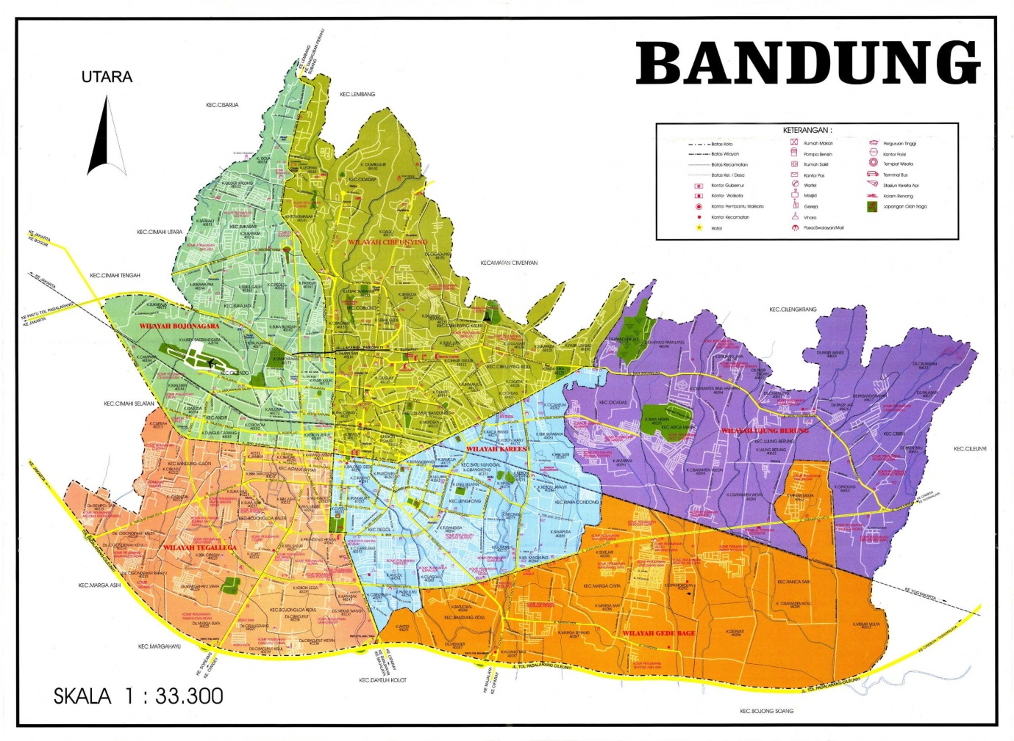
Gambar 4.1
Peta Makro Kota Bandung

- Kebijakan pembangunan kota
Arah kebijakan pembangunan wilayah di Kota Bandung diprioritaskan untuk menanggulangi kepadatan lalu lintas yang kian hari semakin padat. Oleh karenanya, penyebaran pengembangan wilayah kurang merata, yang salah satunya disebabkan karena terbatasnya sarana dan prasarana transportasi wilayah, termasuk di dalamnya ialah gedung parkir, menyebabkan kesenjangan pertumbuhan ekonomi di wilayah Kota Bandung. Maka saat ini pembangunan wilayah diarahkan untuk mengembangkan dan/atau meningkatkan lanjur pertumbuhan antar wilayah di Kota Bandung.Sehingga tidak lagi nantinya terjadi aktivitas kegiatan masyarakat hanya berpusat pada satu wilayah.

- Kondisi demografi, sosial dan ekonomi
- Struktur wilayah
Secara geografis, Kota Bandung terletak pada koordinat 107º 36’ Bujur Timur dan 6º 55’ Lintang Selatan dengan luas wilayah sebesar 16.767 hektar. Wilayah Kota Bandung dilewati oleh 15 sungai sepanjang 265,05 km, dengan sungai utamanya yaitu Sungai Cikapundung yang mengalir ke arah selatan dan bermuara ke Sungai Citarum.
Sebagai ibukota provinsi Jawa Barat, Bandung mempunyai nilai strategis terhadap daerah-daerah di sekitarnya karena berada pada lokasi yang sangat strategis bagi perekonomian nasional. Kota Bandung terletak pada pertemuan poros jalan utama di Pulau Jawa, yaitu:
- Barat – Timur, pada posisi ini Kota Bandung menjadi poros tengah yang menghubungkan antara Ibukota Provinsi Banten dan Jawa Tengah.
- Utara – Selatan, selain menjadi penghubung utama ibukota negara dengan wilayah selatan, juga menjadi lokasi titik temu antara daerah penghasil perkebunan, peternakan, dan perikanan.
Posisi strategis Kota Bandung juga terlihat dalam Peraturan Pemerintah Nomor 26 Tahun 2008 tentang Rencana Tata Ruang Wilayah Nasional (RTRWN), dimana Kota Bandung ditetapkan dalam sistem perkotaan nasional sebagai bagian dari Pusat Kegiatan Nasional (PKN) Kawasan Perkotaan Bandung Raya. Selain itu, Kota Bandung juga ditetapkan sebagai Kawasan Andalan Cekungan Bandung, yaitu kawasan yang memiliki nilai strategis nasional.
Dilihat dari aspek geologisnya, kondisi tanah Kota Bandung sebagian besar merupakan lapisan aluvial hasil letusan Gunung Tangkuban Perahu.Jenis material di bagian utara umumnya merupakan jenis andosol, sedangkan di bagian selatan serta timur terdiri atas sebaran jenis aluvial kelabu dengan bahan endapan liat.Di bagian tengah dan barat tersebar jenis tanah andosol.
Iklim Kota Bandung secara umum adalah sejuk dengan kelembapan tinggi karena dipengaruhi oleh iklim pegunungan di sekitarnya dan curah hujan yang masih cukup tinggi.Namun, beberapa tahun terakhir kondisi suhu rata-rata udara Kota Bandung cenderung mengalami peningkatan yang disebabkan oleh peningkatan sumber polutan dan dampak dari perubahan iklim serta pemanasan global (global warming).

- Batas administrasi
Secara administratif, Kota Bandung sebagai ibukota Provinsi Jawa Barat berbatasan dengan beberapa daerah kabupaten/kota lainnya, yaitu:
- sebelah utara berbatasan dengan Kabupaten Bandung dan Kabupaten Bandung Barat;
- sebelah barat berbatasan dengan Kabupaten Bandung Barat dan Kota Cimahi;
- sebelah timur berbatasan dengan Kabupaten Bandung; dan
- sebelah selatan berbatasan dengan Kabupaten Bandung.
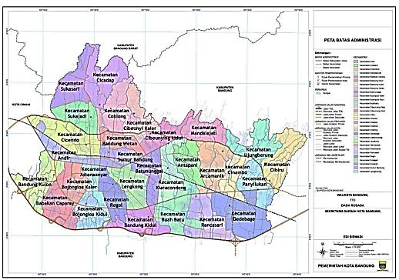
Gambar 4.2
Peta Administrasi Wilayah Kota Bandung
- Luas wilayah
Luas wilayah Kota Bandung berdasarkan Peraturan Daerah Kotamadya Daerah Tingkat II Bandung Nomor 10 Tahun 1989 tentang Perubahan Batas Wilayah Kotamadya Daerah Tingkat II Bandung yang merupakan tindak lanjut dikeluarkannya Peraturan Pemerintah Nomor 16 Tahun 1987 tentang Perubahan Batas Wilayah Kotamadya Daerah Tingkat II Bandung dengan Kabupaten Daerah Tingkat II Bandung, adalah 16.729,65 Ha. Luas tersebut merupakan perubahan terakhir dari luasan sebelumnya, yaitu:
- 1.922 Ha (tahun 1906–1917)
- 2.871 Ha (tahun 1917–1942)
- 5.413 Ha (tahun 1942–1949)
- 8.098 Ha (tahun 1949–1987)
Wilayah Kota Bandung tersebut dibagi menjadi beberapa wilayah administratif, yang terdiri
atas:
- 30 Kecamatan yang masing-masing dikepalai oleh seorang Camat,
- 151 Kelurahan yang masing-masing dikepalai oleh seorang Lurah,
- Rukun Warga (RW) yang masing-masing dikepalai oleh seorang Ketua RW, dan
- 9.691 Rukun Tetangga (RT) yang masing-masing dikepalai oleh seorang Ketua RT.

- Penduduk
Perkembangan jumlah penduduk Kota Bandung selama periode 2012-2013 cukup mengalami peningkatan yang signifikan. Jika pada tahun 2012 jumlah penduduk Kota Bandung berjumlah 2.455.517 jiwa, maka pada tahun 2013 terjadi peningkatan menjadi 2.483.977 jiwa, atau meningkat sebesar 1,16%.

Tabel 4.1
Jumlah dan Komposisi Penduduk Kota Bandung 2011-2013
Uraian | 2011 | 2012 | 2013 | Peningkatan/penurunan periode 2012-2013 (%)
Jumlah penduduk (jiwa) | 2.424.957 | 2.455.517 | 2.483.977 | 1,16
Rata-rata kepadatan penduduk (jiwa/km²) | 14.494 | 14.676 | 14.874 | 1,17
Laju pertumbuhan penduduk (%) | 1,26 | 1,26 | 1,16 | -0,10
Angkatan kerja (orang) | 1.129.744 | 1.209.395 | 1.223.412 | 0,41
Jumlah yang bekerja (orang) | 1.012.744 | 1.064.167 | 1.047.235 | -1,59
Jumlah pengangguran (orang) | 116.798 | 107.384 | 129.142 | 20,26
Tingkat pengangguran (%) | 10,34 | 9,17 | 10,98 | 19,74
Sumber : BPS Kota Bandung , 2014

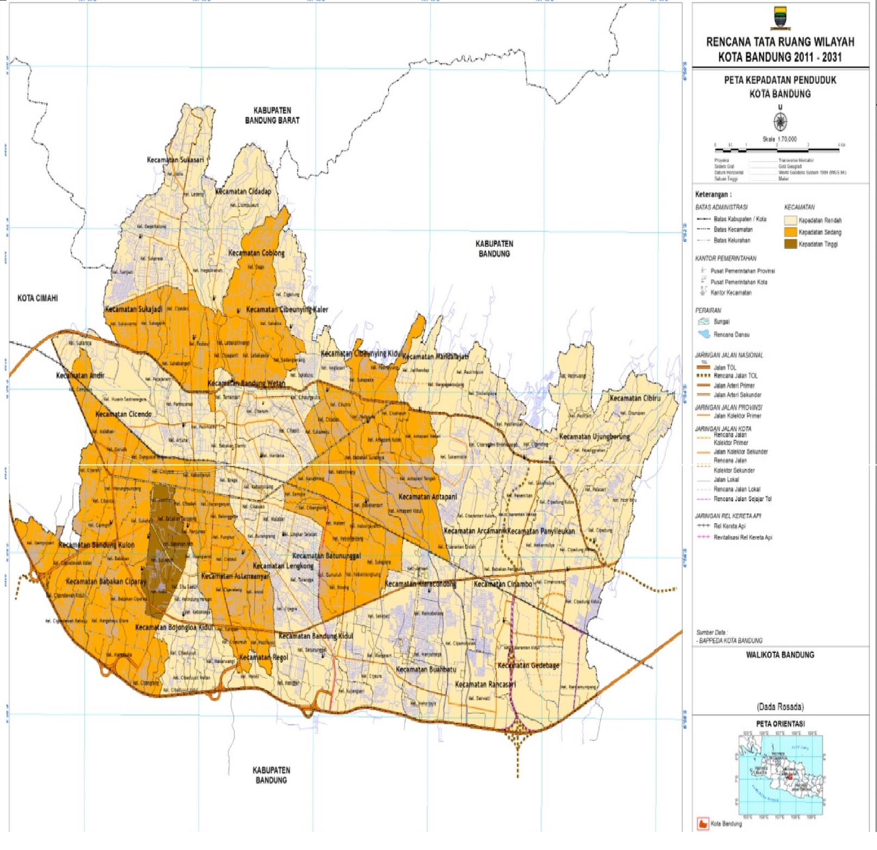
Gambar 4.3
Peta Kepadatan Penduduk di Kota Bandung

Berdasarkan data dan peta diatas, dapat dilihat bahwa Kota Bandung terus mengalami peningkatan jumlah penduduk dan kepadatan penduduk setiap tahunnya. Selain itu jumlah penduduk yang berada di usia kerja juga semakin meningkat dari 2011-2013, jumlah penduduk yang tergolong kerja terus naik. Hal ini memunculkan sebuah fenomena di Kota Bandung terkait perubahan lifestyle dimana angkatan kerja saat ini yang ada di Kota Bandung sangat berhasrat untuk memiliki kendaraan pribadi entah itu mobil atau motor. Perubahan gaya hidup yang berakibat meningkatnya kepadatan lalu lintas sebagai akibat peningkatan volume kendaraan.
Peningkatan volume kendaraan di Kota Bandung dapat dilihat dari data jumlah kendaraan yang ada di wilayah Kota Bandung sebagai berikut:

Mobil Penumpang |  |  | Bus |  |  | Truk/pick up |  |  | Alat berat |  |  | Sepeda Motor |  |  | Jumlah
Pribadi | Dinas | Umum | Pribadi | Dinas | Umum | Pribadi | Dinas | Umum | Pribadi | Dinas | Umum | Pribadi | Dinas | Umum | Pribadi | Dinas | Umum
298.959 | 3.540 | 7.635 | 2.125 | 208 | 3.017 | 59.729 | 1.109 | 2.550 | 4 | 4 | 2 | 966.357 | 10.576 | 0 | 1.327.174 | 15.437 | 13.204
Sumber : BPS, 2013 (dalam unit)
Berdasarkan data diatas, dapat dilihat bahwa jumlah kendaraan yang ada di wilayah Kota Bandung sudah dalam tingkatan yang sangat padat. Hal ini bias dilihat dari tingkat VCR, rerata kecepatan perjalanan, dan tingkat pelayanan ruas jalan. VCR ialah volume arus lalu lintas dibagi dengan kapasitas jalan, nilai ini menunjukan tingkat kepadatan lalu lintas yang ada di suatu kota. Sedangkan rerata kecepatan perjalanan ialah rata-rata kecepatan tempuh lalu lintas dalam satu kota.
Sedangkan tingkat pelayanan ruas jalan ialah pengklasifikasian tingkat pelayanan ruas jalan dalam indikator dan kriteria tertentu. Hal ini didasari dengan peraturan Menteri Perhubungan nomor : KM 14 tahun 2006 tentang manajemen dan rekaya lalu lintas di jalan, tingkat pelayanan ruas jalan diklasifikasikan sebagai berikut:
- Tingkat pelayanan A dengan kondisi:
- Arus bebas dengan volume lalu lintas rendah dan kecepatan tinggi
- Kepadatan lalu lintas sangat rendah dengan kecepatan yang dapat dikendalikan oleh pengemudi berdasarkan batasan kecepatan maksimum/minimum dan kondisi fisik jalan
- Pengemudi dapat mempertahankan kecepatan yang diinginkannya tanpa atau dengan sedikit tundaan
- Tingkat pelayanan B dengan kondisi:
- Arus stabil dengan volume lalu lintas sedang dan kecepatan mulai dibatasi oleh kondisi lalu lintas
- Kepadatan lalu lintas rendah hambatan internal lalu lintas belum mempengaruhi kecepatan
- Pengemudi masih punya cukup kebebasan untuk memilih kecepatannya dan lajur jalan yang digunakan
- Tingkat pelayanan C dengan kondisi:
- Arus stabil tetapi kecepatan dan pergerakan kendaraan dikendalikan oleh volume lalu lintas yang tinggi
- Kepadatan lalu lintas sedang karena hambatan internal lalu lintas meningkat
- Pengemudi memiliki keterbatasan untuk memilih kecepatan, pindah lajur atau mendahului
- Tingkat pelayanan D dengan kondisi:
- Arus mendekati tidak stabul dengan volume lalu lintas tinggi dan kecepatan masih ditolerir namun sangat terpengaruh oleh perubahan kondisi arus
- Kepadatan lalu lintas sedang namun fluktuasi volume lalu lintas dan hambatan temporer dapat menyebabkan penurunan kecepatan yang besar
- Pengemudi memiliki kebebasan yang sangat terbatas dalam menjalankan kendaraan, kenyamanan rendah, tetapi kondisi ini masih dapat ditolerir untuk waktu yang singkat
- Tingkat pelayanan E dengan kondisi:
- Arus lebih rendah daripada tingkat pelayanan D dengan volume lalu lintas mendekati kapasitas jalan dan kecepatan sangat rendah
- Kepadatan lalu lintas tinggi karena hambatan internal lalu lintas tinggi
- Pengemudi mulai merasakan kemacetan-kemacetan durasi pendek
- Tingkat pelayanan F dengan kondisi:
- Arus tertahan dan terjadi antrian kendaraan yang panjang
- Kepadatan lalu lintas sangat tinggi dan volume rendah serta terjadi kemacetan untuk durasi yang cukup lama
- Dalam keadaan antrian, kecepatan maupun volume turun sampai 0
Selain kondisi di atas,Tingkat pelayanan ruas jalan juga memiliki beberapa karakteristik operasi khusus, seperti:
Tingkat pelayanan | Karakteristik operasi terkait
A | - Arus bebas  - Kecepatan rata-rata perjalanan ≥ 80 km/jam  - V/C ratio ≤ 0,6
B | - Arus stabil  - Kecepatan perjalanan rata-rata turun s/d ≥30 km/jam  - V/C ratio ≤ 0,7
C | - Arus stabil  - Kecepatan perjalanan rata-rata turun s/d ≥30 km/jam  - V/C ratio ≤ 0,8
D | - Mendekati arus tidak stabil  - Kecepatan perjalanan rata-rata turun s/d ≥ 25 km/jam  - V/C ratio ≤ 0,9
E | - Arus tidak stabil, terhambat, dengan tundaan yang tidak dapat ditolerir  - Kecepatan perjalanan rata-rata sekitar 25 km/jam  - Volume pada kapasitas / = 1
F | - Arus tertahan, macet  - Kecepatan perjalanan rata-rata < 15 km/jam  - V/C ratio permintaan lebih dari 1
Sumber: Peraturan Menteri Perhubungan no: KM 14 tahun 2006

Kota Bandung saat ini berdasarkan indikator-indikator di atas berada pada tingkatan angka VCR sebesar 0,85 dan dengan rata-rata kecepatan 14,3 km/jam. Hal ini menandakan Kota Bandung sudah berada pada titik jenuh lalu lintas dimana volume kendaraan berbanding kapasitas jalan sudah sangat tinggi dan kecepatan perjalanan rata-rata pun sudah berada dibawah 15 km/jam yang artinya pergerakan lalu lintas di Kota Bandung saat ini telah mencapai tingkat pelayanan ruas jalan yang tidak nyaman bagi pengguna lalu lintas.

- Rencana Tata Ruang Wilayah Kota Bandung
Peran Rencana Tata Ruang Wilayah (RTRW) sangatlah krusial sebagai acuan arah pembangunan Kota Bandung disegala sektor secara sinergis, berkesinambungan dan pro lingkungan.Beberapa hal menjadi bagian penting di dalam komponen RTRW termasuk di dalamnya yang terkait dalam teknis pembangunan gedung parkir sebagai solusi pengurai kepadatan lalu lintas di wilayah Kota Bandung. Beberapa hal penting yang menjadi fokus RTRW kota bandung yang utamanya yang terkait dengan Pembangunan Gedung Parkir Kota Bandung ialah:
- Struktur ruang Kota Bandung saat ini masih dalam kondisi monosentrik, yakni perkembangan kawasan terbangun masih terkonsentrasi di pusat kota sehingga memberikan dampak semakin padatnya pusat kota, semakin macetnya jalan-jalan utama kota dan munculnya pemukiman kumuh di beberapa kawasan di pusat kota. Kegiatan komersial berkembang di sepanjang jalan utama kota. Perkembangan linier/pita/pola ribbon development yang terus dibiarkan di sepanjang jalan utama kota akan semakin memberikan dampak kemacetan lalu lintas dan tidak efisiennya pelayananan infrastruktur kota.
- Konsep struktur ruang Kota Bandung di masa mendatang harus diarahkan pada pola polisentrik atau banyak pusat. Kota Bandung akan dilayani oleh dua buah pusat pelayanan kota yakni disekitar wilayah alun-alun dan sekitarnya serta Gedebage ditambah dengan delapan subpusat pelayanan kota di setiap subwilayah kota. Selain itu, setiap kegiatan primer akan dilayani oleh sistem jaringan jalan arteri sekunder. Pengembangan polisentrik ini diharapkan akan menumbuhkan perkembangan Kota Bandung menuju compact city atau kota yang kompak dan teratur pertumbuhannya. Pertumbuhan dimulai dari pusat-pusat subwilayah kota kemudian menyebar ke wilayah sekitarnya. Jaringan jalan berfungsi sebagai jaringan penghubung pusat-pusat kegiatan dan bukan sebagai tumpuan pertumbuhan wilayah. Oleh karena itu, di masa mendatang kebijakan pengembangan struktur ruang Kota Bandung adalah perwujudan struktur ruang yang efektif dan efisien dalam menunjang perkembangan fungsi kota dan memberikan pelayanan kepada masyarakat di kawasan perkotaan Cekungan Bandung.
- Beberapa kebijakan khusus sebagai tindak lanjut kebijakan pengembangan struktur ruang kota yakni:
- Perwujudan pusat-pusat pelayanan daerah yang efektif dan efisien dalam menunjang perkembangan fungsi kota sebagai kota perdagangan dan jasa yang didukung industry kreatif dalam lingkup kawasan perkotaan Cekungan Bandung.
- Pengembangan dan peningkatan kualitas pelayanan sarana dan prasarana transportasi berbasis transportasi public terpadu dan terkendali.
- Peningkatan kualitas, kuantitas, keefektifan dan efisiensi pelayanan prasarana daerah terpadu dengan sistem regional.
- Kebijakan membangun sarana dan prasarana transportasi berbasis transportasi publik yang terpadu dan terkendali dilakukan melalui strategi membuka peluang investasi dan kemitraan bagi sektor privat dan masyarakat dalam menyediakan prasarana dan sarana transportasi. Kebijakan meningkatkan kualitas pelayanan sarana dan prasarana transportasi berbasis transportasi publik yang terpadu dan terkendali dilakukan memalui strategi:
  - Menjaga fungsi dan hierarki jalan
  - Meningkatkan kapasitas jaringan jalan melalui pembangunan dan pelebaran jalan, pengelolaan lalu lintas serta menghilangkan gangguan sisi jalan
  - Memprioritaskan pengembangan sistem angkutan umum massal yang terpadu
  - Menyediakan fasilitas parkir yang memadai dan terpadu dengan pusat-pusat kegiatan
  - Mengembangkan sistem terminal dalam kota serta membangung terminal di batas kota dengan menetapkan lokasi yang dikoordinasikan dengan pemerintah daerah yang berbatasan
  - Mengoptimalkan pengendalian dan penyelenggaraan transportasi kota

- Konsep struktur ruang polisentrik ini akan didukung dengan sistem transportasi public massal, konsep Transit Oriented Development (TOD), konsep park& ride, dan gedung parkir. Secara umum Transit Oriented Development (TOD) didefinisikan sebagai sebuah kawasan dengan tingkat kepadatan tinggi dengan tata gula lahan campuran (mixed use) yang terdiri dari perumahan, tempat bekerja, perbelanjaan, dan fasilitas sosial yang berlokasi ‘dekat’ atau mudah dijangkau dari pusat transit (terminal bus dan/atau stasiun kereta api). Kawasan ini dirancang secara khusus dengan akses penghubung antara tipe penggunaan lahan yang ada melalui fasilitas pejalan kaki, sepeda dan sekecil mungkin akses dengan kendaraan bermotor.
- Manfaat TOD antara lain dalam aspek sosial ekonomi, lingkungan, dan transportasi. Dalam aspek ekonomi TOD bermanfaat untuk meningkatkan mobilitas dalam kawasan; menciptakan kawasan yang lebih baik untuk tempat tinggal, bekerja dan bermain; meningkatkan usia hidup; mengurangi stress; dan menghemat biaya perjalanan. Manfaat TOD dalam aspek lingkungan antara lain mengurangi konsumsi energi, karena sebagian pergerakan berada di dalam kawasan dan tidak menggunakan kendaraan bermotor; mengurangi polusi udara; dan meningkatkan kualitas udara. Dalam aspek transportasi pengembangan TOD akan mengurangi kemacetan lalu lintas dan menurunkan waktu perjalanan. Konsep ini harus didukung dengan park & ride dan pembangunan gedung-gedung parkir di pusat kegiatan kota. Semua pusat pelayanan kota harus dilayani angkutan umum massal. Di setiap TOD disediakan tempat parkir angkutan pribadi, baik mobil atau kendaraan roda dua.
- Tantangan utama pengembangan kawasan dengan konsep TOD adalah:
    - mahalnya biaya sosial dan finansial yang harus dikeluarkan pada saat melakukanpenataan kawasan-kawasan yang akan dikembangkan sebagai kawasan TOD. Hal inidisebabkan telah padatnya intensitas kegiatan di kawasan-kawasan yang potensialdikembangkan menjadi kawasan TOD, misalnya disekitar stasiun kereta api, terminalbis antar kota, terminal angkutan dalam kota, dan lain-lain; dan
    - perlunya pengembangan sistem angkutan umum massal sebagai penopang utama konsep TOD yang memiliki jalur khusus baik di daratan maupun yang beroperasi pada infrastruktur berelevasi (fly over). Hal ini guna memisahkan antara pergerakan umum dengan sistem angkutan bagi pergerakan bisnis yang handal dan efisien.

- Rencana penerapan strategi manajemen kebutuhan transportasi/TDM (Transpotation Demand Management), yaitu:
    - Mengembangkan strategi manajemen parkir yang bersifat disinsentif maupun insentif. Strategi disinsentif sifatnya membatasi penggunaan kendaraan pribadi di pusat kota dengan pemberlakuan sistem parkir progresif, khususnya pada jalan-jalan yang sering digunakan untuk on-street parking, seperti:

- Otto Iskandardinata
- Dewi Sartika
- Pungkur
- Jend.Ahmad Yani
- Lengkong Kecil
- Gardu Jati
- ABC
- Banceuy
- Naripan
- Karapitan
- Dalem Kaum
- Kepatihan
- Cikapundung Barat
- Cikapundung Timur
- Astana Anyar
- Suniaraja
- Kebon Jati

Kemudian, strategi manajemen parkir yang insentif sifatnya mengakomodasi pergerakan dengan menyediakan bangunan parkir di pusat-pusat perbelanjaan dan perkantoran khususnya di daerah pengembangan Gedebage.
- Dalam pembangunan gedung parkir di Kota Bandung, salah satu hal yang perlu diperhatikan ialah terkait lokasinya yang sebaiknya dekat dengan kawasan strategis, dimana menjadi pusat aktivitas masyarakat. Kawasan strategis adalah wilayah yang penataan ruangnya diprioritaskan karena mempunyai pengaruh yang sangat penting terhadap wilayah yang lebih besar. Prioritas penataan ruang dapat mencakup perencanaan tata ruang yang lebih rinci (rencana tata bangunan dan lingkungan, rancang kota, dll), pemanfaatan ruang yang berisi indikasi program, tahapan dan pengendalian pemanfaatan ruang terutama arahan insentif, disinsentif dan sanksi.
- Beberapa kriteria penetapan kawasan strategis kota dinilai berdasarkan sudut kepentingannya, antara lain sebagai berikut:
    - Memiliki nilai strategis dari sudut kepentingan ekonomi dan pariwisata
    - Memiliki nilai strategis dari sudut kepentingan sosial budaya
    - Memiliki nilai strategis dari sudut kepentingan pusat pendidikan dan teknologi
    - Memiliki nilai strategis dari sudut kepentingan fungsi daya dukung lingkungan hidup.
- Kaitannya dengan pembangunan gedung parkir, kawasan-kawasan yang menjadi prioritas biasanya diutamakan ialah:
    - kawasan PPK (Pusat Pelayanan Kawasan),
    - kawasan SPK (Subpusat Pelayanan Kota),
    - kawasan pendidikan,
    - kawasan komersial (perkantoran, perdagangan dan pariwisata)
    - dan kawasan pemerintahan.

- Analisa Kebutuhan Parkir Kota Bandung
Perwujudan sistem jaringan prasarana kota meliputi perwujudan sistem jaringan prasarana transportasi. Salah satu kebijakan penting yang harus dilakukan untuk mewujudkan sistem sarana transportasi kota yang maju ialah dengan melakukan penetapan kawasan parkir yang terintegrasi dengan pusat-pusat aktivitas dan keramaian masyarakat.
Kawasan parkir terintegrasi ialah sebuah wilayah yang berada diantara beberapa pusat-pusat aktivitas dan keramaian masyarakat untuk nantinya memberlakukan sentralisasi parkir di satu kawasan parkir untuk kebutuhan berkunjung ke beberapa pusat-pusat aktivitas dalam satu daerah/kawasan. Kawasan parkir ini nantinya akan dapat memprovide jumlah kebutuhan parkir untuk masing-masing pusat aktivitas sehingga mengurangi jumlah kendaraan yang parkir di badan jalan.
Selain itu kebutuhan lainnya yang harus dipenuhi atas perparkiran di Kota Bandung ialah gedung parkir yang sudah ter-automatisasi dan memiliki akses untuk mobilisasi pengguna parkir ke beberapa tempat tujuan di sekitar kawasan parkir. Hal ini dibutuhkan untuk menaikan nilai tambah dan pelayanan kepada pengguna parkir sehingga akan memberikan dorongan tambahan untuk menggunakan fasilitas parkir di kawasan parkir terintegrasi.
Hal lain yang perlu diperhatikan terkait kebutuhan perparkiran di Kota Bandung ialah area parkir untuk drop out barang khususnya di lokasi-lokasi yang menjadi pusat perdagangan di Kota Bandung. Area parkir untuk drop out barang diperlukan tentunya untuk memudahkan pelaku bisnis yang ada di sekitar kawasan perdagangan untuk memobilisasi barang-barang jualan mereka. Untuk hal ini rasanya harus diberikan pengecualian bagi kendaraan yang akan men-drop barang dengan syarat hanya untuk kendaraan yang mendrop barang-barang saja.

- Rancangan Teknis dan Operasional Kawasan Gedung Parkir Terintegrasi
Dalam membangun kawasan gedung parkir terintegrasi, dibutuhkan beberapa tahapan yang harus dilakukan, yakni:
- Menentukan letak/posisi dimana sajakah kawasan gedung parkir terintegrasi berada dengan menggunakan acuan bahwa kawasan gedung parkir terintegrasi berada disekitar kawasan-kawasan yang menjadi pusat aktivitas masyarakat.
- Membuat rancangan teknis kebutuhan sarana dan prasarana serta rencana operasional yang menjadi standar dalam pembangunan sebuah kawasan gedung parkir terintegrasi.
- Menentukan rencana tarif dari penggunaan jasa perparkiran di kawasan gedung parkir terintegrasi.
- Menghadirkan aturan yang jelas dan penegakan aturan secara rutin tanpa pandang bulu untuk mengarahkan pengguna parkir di badan jalan untuk beralih menggunakan jasa perparkiran di kawasan terintegrasi.

Penentuan Letak/Posisi Kawasan Gedung Parkir
Kaitannya dengan penentuan letak/posisi kawasan gedung parkir terintegrasi, maka berdasarkan analisis kepadatan wilayah dan lalu lintas yang disebabkan aktivitas masyarakat, maka setidaknya ada 8 kemungkinan lokasi kawasan gedung parkir terintegrasi dibutuhkan, ketujuh lokasi itu ialah:
- Gelap Nyawang yang akan mengakomodasi wilayah Taman sari, Djuanda, Dipatiukur, dan Cihampelas.
- Jalan Merdeka seputaran Kantor Walikota yang akan mengakomodasi wilayah Jalan Merdeka, Jalan Veteran, Jalan Wastukencana, dan Jalan R.E. Marthadinata.
- Jalan Otista Lapangan Tegalega yang akan mengakomodasi wilayah Jalan ABC, Banceuy, Jalan Cibaduyut, Terminal Leuwi Panjang, Jalan Kopo dan Jalan Astana Anyar.
- Pasar Kosambi yang akan mengakomodasi wilayah Jalan Ahmad Yani, Jalan Laswi dan Jalan Sunda.
- Alun-Alun Kota Bandung yang akan mengakomodir wilayah Jalan Otista Pasar Baru, Jalan Dalem Kaum, Jalan Dewi Sartika, Jalan Braga Andesit, dan Jalan Asia Afrika.
- Pasar Andir yang akan mengakomodir wilayah Jalan Sudirman, Jalan Rajawali, dan daerah pasar Andir dan Ciroyom.
- Gedebage yang akan mengakomodir wilayah Rencana Pusat Pemerintahan Kota Bandung dan Jalan Bypass Soekarno-Hatta.
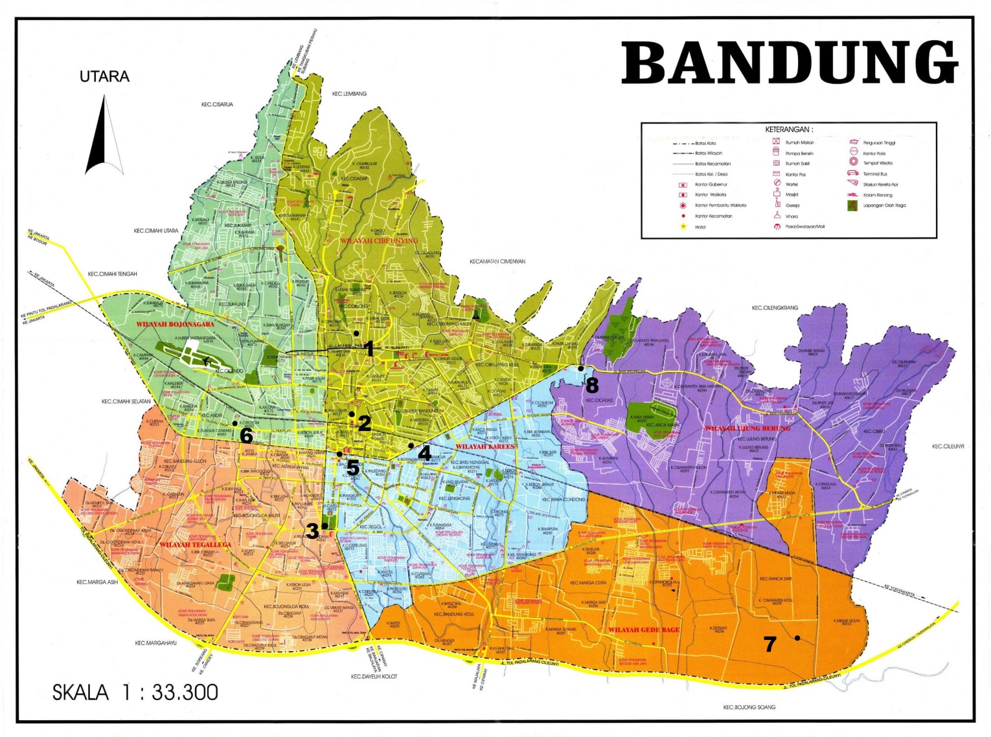
- Terminal Cicaheum yang akan mengakomodir wilayah Jalan P.H.H. Mustofa dan Jalan Cibiru.
Gambar 4.4
Peta Lokasi Rencana Lokasi Kawasan Gedung Parkir Terintegrasi

Penetapan Standar Fasilitas dan Rencana Operasional
Dalam pembangunan kawasan gedung parkir terintegrasi, penetapan standar fasilitas dan rencana operasional merupakan bagian krusial yang menentukan berhasil atau tidaknya tujuan dari dibangunnya kawasan gedung parkir terintegrasi. Standar fasilitas adalah kriteria yang harus dipenuhi dalam pembangunan kawasan gedung parkir terintegrasi terkait dengan pemenuhan fasilitas baku yang dimiliki oleh tiap gedung parkir.
Fasilitas ini ditujukan untuk memberikan pelayanan yang lebih optimal kepada pengguna fasilitas parkir sehingga tujuan dari pembangunan kawasan gedung parkir terintegrasi untuk menarik pengguna on-street parking yang selama ini banyak mengambil space jalan sehingga sering kali menyebabkan kepadatan lalu lintas.
Sedangkan rencana operasional ialah perencanaan terkait pengelolaan operasional kawasan gedung parkir terintegrasi secara detail, baik itu terkait manajemen pengelola parkir/SDM, rencana sistem dan alat pembayaran parkir, pengawasan keamanan parkir, dan rencana pemeliharaan dan peningkatan kualitas keamanan fasilitas gedung parkir.
Dalam pembuatan kawasan gedung parkir terintegrasi, beberapa fasilitas yang harus disediakan ialah:
- Gedung parkir
Gedung parkir merupakan fasilitas utama yang harus ada dalam pembuatan kawasan gedung parkir terintegrasi.Karena gedung parkir adalah pelayanan utama yang merupakan alasan masyarakat dating ke kawasan ini yakni untuk memarkirkan kendaraannya. Gedung parkir yang akan dibangun bukanlah seperti gedung parkir yang biasanya, yang mengharuskan si pemilik kendaraan untuk secara manual mencari sendiri space kosong untuk memarkir kendaraannya.
Gedung parkir yang direncanakan dibangun dalam kawasan gedung parkir terintegrasi ialah gedung parkir yang secara otomatis digerakan oleh mesin dan komputer untuk mencari sendiri space kosong yang bisa digunakan untuk memarkirkan kendaraan dari pengguna jasa parkir. Sehingga hal yang perlu dilakukan oleh pengguna kendaraan ialah cukup dengan menempatkan kendaraannya ke dalam area yang disediakan untuk nantinya akan digerakan oleh operator sehingga mesin parkir akan secara otomatis mencari ruang kosong di gedung parkir untuk mendapatkan space parkir yang dibutuhkan.
Setelah itu nantinya pengguna kendaraan akan mendapatkan struk bukti parkir yang keluar dari mesin, dimana struk bukti parkir itu dilengkapi dengan barcode untuk sensor bagi mesin jika pemilik kendaraan akan mengambil kendaraannya. Selain itu nantinya jika pemilik kendaraan ingin mengambil kembali kendaraannya, pemilik harus memperlihatkan STNK untuk menjadi bukti pemilik kendaraan asli.
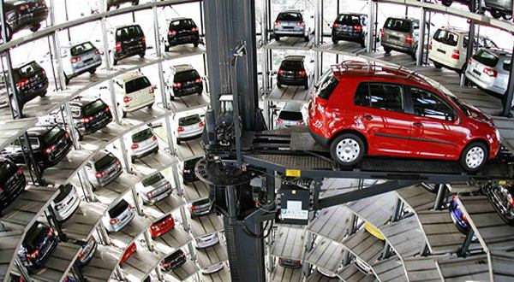

Gambar 4.5
Gedung Parkir Otomatis
Fasilitas gedung parkir ini biasanya berasal dari jerman atau china, namun tentunya fasilitas yang berasal dari sana membutuhkan biaya yang cukup besar. Oleh karena itu, sebenarnya teknologi ini sudah dikembangkan di Surabaya dan kualitas yang dihasilkannya juga tak jauh berbeda namun dengan biaya yang lebih terjangkau.Hal ini bisa dijadikan opsi baik untuk pemenuhan kebutuhan gedung parkir yang otomatis.

- Citywalk / Sarana Mobilisasi Pengguna Parkir
Sarana yang tak kalah penting lainnya ialah citywalk atau sarana mobilisasi pengguna parkir.Kawasan gedung parkir terintegrasi seperti yang sudah di definisikan sebelumnya ialah sebuah kawasan parkir yang melayani beberapa wilayah/daerah pusat aktivitas masyarakat yang ada di sekitar kawasan parkir sehingga parkir kendaraan dapat terpusat di wilayah tertentu dan tidak mengakibatkan kepadatan lalu lintas sebagai akibat diambilnya badan jalan untuk parkir.
Tentunya dari definisi diatas dapat tergambarkan bahwa sebuah kawasan parkir akan melayani beberapa wilayah yang ada disekitarnya dan oleh karena itu dibutuhkan sebuah sarana mobilisasi pengguna parkir baik itu yang bersifat citywalk yang berbentuk jalan layang atau sebuah sarana transportasi semacam kereta yang telah digunakan di beberapa bandara untuk memindahkan pengguna parkir ke tempat tujuannya masing-masing.
Selain itu, jika nantinya dibangun fasilitas citywalk maka sepanjang citywalk itu perlu juga dibangun beberapa fasilitas-fasilitas pendukung lainnya, yakni:
- Main entrance (pintu masuk)
Dibuat dengan desain yang menarik yakni dengan memiliki beberapa elemen, seperti:

- Tanaman bunga
Untuk memberikan kesan asri dan sejuk.
Gambar 4.6
Tanaman Bunga untuk hiasan jalan

- Air pancuran
Memberikan kesan alami dan sejuk
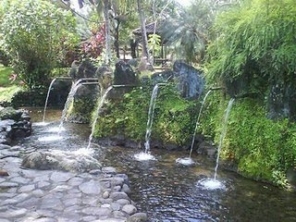
Gambar 4.7
Air Pancuran

- Lampu taman
Selain fungsi utamanya sebagai penerangan, desain lampu taman yang menarik juga akan memberikan kesan yang membekas bagi orang yang melihatnya.
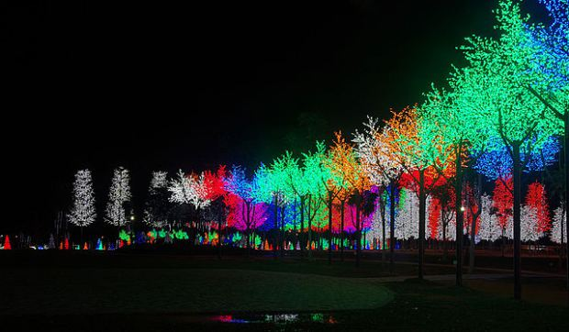
Gambar 4.8
Lampu taman kota

- Kuliner Spot
Fasilitas ini dibangun untuk tujuan memberikan kenyamanan bagi pengguna citywalk apabila lapar ataupun haus atau bahkan hanya sekedar untuk berkumpul bersama teman. Jenis kuliner spot yang mungkin diadakan berbentuk:

- Food Stall
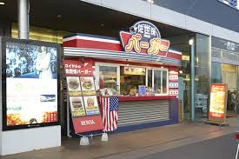
Gambar 4.9
Food Stall

- Coffee Shop
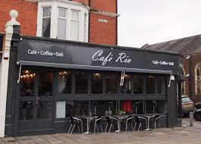
Gambar 4.10
Coffee Shop

- Food Court
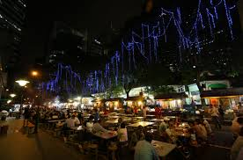
Gambar 4.11
Food Court

- Lounge Terrace
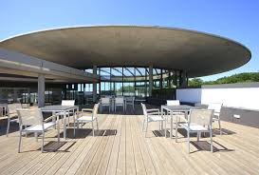
Gambar 4.12
Lounge Teerace

- Memory Wall Park dan Water Park
Di dalam fasilitas ini nantinya akan dibuat taman yang berisikan pohon teduh serta memory wall yang akan menggambarkan kota Bandung dari masa ke masa. Selain itu water park nantinya akan difungsikan sebagai sarana bermain anak-anak dengan dominansi dekorasi berupa iniature bangunan yang teraliri air.
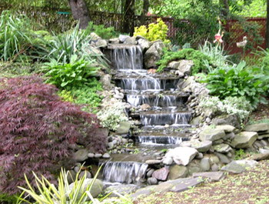
Gambar 4.13
Water Park

- Fasilitas khusus Difabel
Fasilitas ini merupakan sebuah fasilitas yang wajib diadakan di setiap fasilitas umum apabila dibangun oleh pemerintah untuk kepentingan masyarakat yang memiliki kebutuhan khusus.
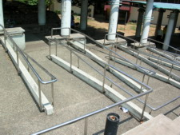
Gambar 4.14
Fasilitas DIfable

- Fasilitas kebersihan
Fasilitas ini merupakan prasarana pendukung yang wajib ada di sebuah fasilitas umum. Hal ini adalah upaya untuk selalu menjaga kebersihan fasilitas umum yang telah dibangun dan membangun kedisiplinan masyarakat akan kebersihan dan keindahan kota.
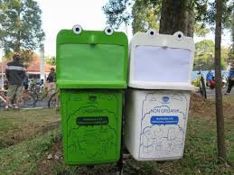
Gambar 4.15
Tempat Sampah

- Pancuran air minum
Fasilitas ini digunakan untuk memberikan air minum bersih secara gratis bagi pengguna fasilitas city walk.

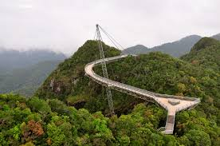
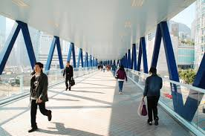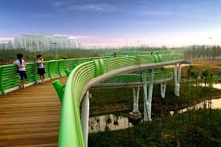
Gambar 4.6 – 4.8
Contoh Citywalk

Selain dibangunnya citywalk, opsi lain untuk melakukan mobilisasi masyarakat pengguna jasa kawasan gedung parki terintegrasi ialah dengan menggunakan kereta yang biasa digunakan di bandara, seperti yang tergambar dibawah ini.
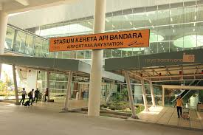
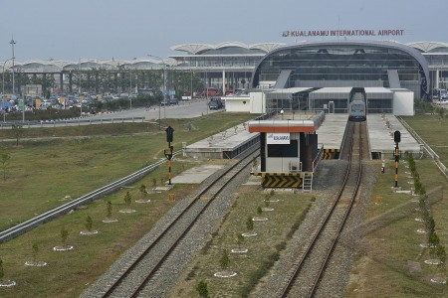

Gambar 4.9
Kereta Bandara

Penentuan Tarif Jasa Parkir
Penentuan tarif jasa penggunaan parkir selain bertujuan sebagai sumber pemasukan pemerintah daerah untuk meningkatkan PAD, tarif parkir juga didimanfaatkan sebagai alat bagi pemerintah untuk mengurangi keinginan menggunakan kendaraan pribadi dan mendorong penggunaan kendaraan umum, sehingga dapat mengurangi tingkat volume kendaraan di jalan.
Selain itu hal lain yang dapat dimanfaatkan dari penentuan tarif jasa parkir ialah terkait dengan rekayasa sosial untuk mendistribusikan pusat-pusat kegiatan aktivitas masyarakat ke beberapa tempat yang tersebar sehingga tidak terpusat di satu kawasan/wilayah. Sehingga dilakukan mekanisme penetapan tarif tinggi pada penggunaan jasa gedung parkir terintegrasi di kawasan ramai aktivitas masyarakat dan penetapan tarif yang lebih kecil pada kawasan yang di inginkan menjadi alternatif pusat aktivitas masyarakat.
Maka dengan menggunakan asumsi tarif parkir yang ada sekarang ini yakni untuk mobil per jam nya sebesar Rp 3.000 dan Motor per jam nya Rp 1.500, peneliti rasa nilai tarif ini masih terlalu rendah untuk mencapai tujuan dari kebijakan penetapan tarif parkir. Alasan peneliti merasa tarif yang ada saat ini masih dalam keadaan yang rendah ialah :
- Pendapatan rata-rata masyarakat Kota Bandung saat ini mengalami peningkatan yang cukup signifikan sebagai akibat meningkatnya jumlah angkatan kerja, cukup pesatnya arus investasi yang masuk, tingginya pertumbuhan ekonomi Kota Bandung yang semakin mengukuhkan diri sebagai pusat ekonomi kreatif serta tingginya angka pertumbahan kendaraan bermotor setiap tahunnya.
- Kota Bandung biasanya sering mengalami kemacetan utamanya ialah ketika weekend dimana banyak wisatawan baik domestik maupun luar negeri datang berkunjung. Khusus bagi wisatawan domestik, mayoritas dari mereka datang ke bandung membawa kendaraan pribadi yang nyatanya menjadi salah satu penyebab utama kemacetan di Kota Bandung di kala weekend. Oleh karena itu rasanya dengan tarif jasa parkir yang ada saat ini masih terlalu rendah untuk mengarahkan wisatawan yang datang ke Kota Bandung untuk menggunakan alat transportasi umum.
Oleh karena itu, berdasarkan alasan di atas maka hasil analisa menunjukan, seharusnya tarif jasa parkir di Kota Bandung bisa berada pada range tarif antara Rp 5.000 – Rp 3.000 per jam untuk mobil dan Rp. 3.000 – Rp 1.500 per jam untuk motor. Berikut detail rencana range tarif jasa parkir untuk Kawasan Gedung Parkir Terintegrasi di Kota Bandung:

Tabel Rencana Tariff Kawasan Gedung Parkir Terintegrasi
Kawasan Gedung Parkir Terintegrasi | Range Tarif Jasa Parkir
Kawasan 1 | Mobil = Rp 5.000/jam  Motor = Rp 3.000/jam
Kawasan 2 | Mobil = Rp 5.000/jam  Motor = Rp 3.000/jam
Kawasan 3 | Mobil = Rp 4.000/jam  Motor = Rp 2.000/jam
Kawasan 4 | Mobil = Rp 4.000/jam  Motor = Rp 2.000/jam
Kawasan 5 | Mobil = Rp 4.000/jam  Motor = Rp 2.000/jam
Kawasan 6 | Mobil = Rp 4.000/jam  Motor = Rp 2.000/jam
Kawasan 7 | Mobil = Rp 3.000/jam  Motor = Rp 1.500/jam
Kawasan 8 | Mobil = Rp 4.000/jam  Motor = Rp 2.000/jam

Rencana tariff ini tentunya akan pula menyesuaikan dengan tingkat inflasi dengan perkiraan kenaikan per tahunnya 10% yang akan dimulai pada akhir tahun ke-2 dari operasional kawasan gedung parkir terintegrasi.

- Analisis Manajemen Keuangan
Dalam analisis keuangan terdapat beberapa kriteria yang digunakan dalam menentukan diterima atau tidaknya suatu usulan investasi. Terdapat beberapa metode yang dapat digunakan untuk mengevaluasi kelayakan sebuah proyek investasi. Namun sebelum menentukan kelayakan investasi dari pembangunan kawasan gedung parkir terintegrasi, terlebih dahulu harus ditentukan beberapa hal yakni:
- Perlu terlebih dahulu ditentukan nilai awal investasi dari pembangunan kawasan gedung parkir terintegrasi.

Berdasarkan data perkiraan pembangunan kawasan gedung parkir yang telah dilakukan perhitungan rencana pembangunan, untuk satu kawasan gedung parkir terintegrasi dibutuhkan dana sebesar Rp 60 Milyar. Hal ini didasarkan studi yang telah dilakukan oleh pemerintah Kota Bandung atas rencana pembangunan kawasan gedung parkir pada kawasan 1 yakni wilayah Taman sari.
Maka berdasarkan data diatas, untuk setidaknya membangun 8 kawasan gedung parkir terintegrasi dibutuhkan dana sekitar Rp 480 Milyar. Terkait pemenuhan sumber dana untuk pembangunan kawasan gedung parkir ini, sesungguhnya pemerintah Kota Bandung memiliki banyak pilihan untuk menjadi sumber dana pembangunan ini. Beberapa sumber dana yang memungkinkan antara lain:
- APBD
- Pinjaman Domestik
- Dana Hibah
- Investasi yang berasal dari dalam negeri atau luar negeri.
- Kombinasi beberapa sumber pendanaan

- Perlu terlebih dahulu dihitung perkiraan pemasukan per tahun dari kawasan gedung parkir terintegrasi.

Untuk mengetahui kemungkinan pemasukan bersih per tahun dari kawasan gedung parkir terintegrasi, terlebih dahulu harus diketahui sumber-sumber pemasukan yang nantinya dapat di realisasikan dalam proses pembangunan gedung parkir sehingga dapat ditentukan perkiraan pendapatan bersih dari kawasan gedung parkir per tahunnya.
Beberapa sumber-sumber pemasukan dari pembangunan kawasan gedung parkir terintegrasi ini ialah:
- Pendapatan jasa parkir
- Pendapatan dari sewa Food Stall/Coffe Shop/Food Court
- Pendapatan dari Pajak restoran
- Pendapatan dari sewa space advertising.
- Pendapatan dari Pajak Reklame
Selain sumber pemasukan, hal lain yang perlu diketahui untuk menghitung jumlah pemasukan bersih dari kawasan gedung parkir ialah terkait biaya-biaya rutin operasional yang harus dikeluarkan per tahunnya. Beberapa biaya operasional rutin yang mungkin dikeluarkan ialah:
- Biaya SDM
- Biaya Perawatan dan kebersihan Kawasan Gedung Parkir
- Biaya Utilities (Listrik,air, dll)
- Biaya pengembalian investasi (jika ada)
- Bunga Pinjaman (Jika ada)
Berdasarkan seluruh kemungkinan sumber pemasukan dan biaya operasional rutin maka didapatkanlah nilai pemasukan bersih tahunan dari kawasan gedung parkir yang diperkirakan sebesar ± Rp 63.120.000.000/Tahun nya. Dimana dimulai dari akhir tahun ke dua, ditargetkan tiap tahunnya ada penambahan 5% peningkatan pemasukan.

- Perlu lebih dahulu ditentukan nilai tingkat suku bunga acuan.

Berdasarkan perkiraan dari Bank Indonesia, maka perkiraan nilai persentase wajar dari tingkat suku bunga acuan yakni sebesar ± 7,5%.

- Perlu Lebih dahulu ditentukan masa guna ekonomis dari gedung parkir.

Berdasarkan perkiraan penggunaan gedung parkir maka guna ekonomis dari kawasan gedung parkir diperkirakan selama 10 tahun.

Perhitungan Kelayakan Investasi
- Metode Payback Period (PBP)
Metode ini digunakan untuk menghitung berapa lama jumlah investasi yang dikeluarkan akan mencapai titik break even point (BEP) dilihat dari tingkat return dari investasi per periodenya.
Berdasarkan data-data perkiraan yang telah tersedia di atas, maka perhitungan dari Payback period dari rencana investasi dari kawasan gedung parkir ini ialah:

Tabel Perhitungan Payback Period
Investasi Kawasan Gedung Parkir Terintegrasi Kota Bandung
Tahun | Nilai Investasi diawal tahun | Cash in flow tahunan | Saldo buku investasi setelah dikurangi cash in flow tahun berjalan
1 | 480,000,000,000 | 63,120,000,000 | 416,880,000,000
2 | 416,880,000,000 | 63,120,000,000 | 353,760,000,000
3 | 353,760,000,000 | 66,276,000,000 | 287,484,000,000
4 | 287,484,000,000 | 69,589,800,000 | 217,894,200,000
5 | 217,894,200,000 | 73,069,290,000 | 144,824,910,000
6 | 144,824,910,000 | 76,722,754,500 | 68,102,155,500
7 | 68,102,155,500 | 80,558,892,225 | 0

Berdasarkan perhitungan payback period di atas, dapat dilihat bahwa investasi kawasan gedung parkir baru akan tertutup dalam waktu 6,8 tahun.

- Metode Net Present Value (NPV)
Metode ini menghitung selisih antara nilai sekarang suatu investasi dengan nilai sekarang penerimaan-penerimaan kas bersih di masa yang akan datang. Untuk menghitung nilai sekarang perlu ditentukan dulu tingkat Bunga yang dianggap relevan. Apabila nilai sekarang dari penerimaan kas yang akan datang lebih besar dari nilai sekarang investasi, maka keadaan ini dikatakan menguntungkan atau proyek investasi layak dijalankan. Namun jika sebaliknya, maka proyek investasi itu tidak layak dijalankan. Rumus NPV dihitung dengan rumus berikut (Gitman):

Berdasarkan data-data perkiraan yang telah tersedia di atas, maka perhitungan dari Net Present Value dari rencana investasi dari kawasan gedung parkir ini ialah:
Tabel Perhitungan Net Present Value
Investasi Kawasan Gedung Parkir Terintegrasi Kota Bandung
Tingkat Suku Bunga | Aliran Kas
 | investasi awal | Cash In Flow
 |  | tahun 1 | tahun 2 | tahun 3 | tahun 4 | tahun 5 | tahun 6 | tahun 7 | tahun 8 | tahun 9 | tahun 10
7.50% | -480,000,000,000 | 63,120,000,000 | 63,120,000,000 | 66,276,000,000 | 69,589,800,000 | 73,069,290,000 | 76,722,754,500 | 80,558,892,225 | 84,586,836,836 | 88,816,178,678 | 93,256,987,612
Net Present Value |  | 25,081,885,673
Kesimpulan |  | INVESTASI PERLU DIPERTIMBANGKAN

Berdasarkan perhitungan diatas, dapat dilihat bahwa nilai Net Present Value dari investasi kawasan gedung parkir memiliki nilai positif sebesar Rp 25.081.885.673. sehingga dengan nilai NPV itu kesimpulan investasi yang dapat diambil yakni bahwa investasi kawasan gedung parkir ini sangat layak untuk dipertimbangkan.

- Metode Internal Rate of Return (IRR)
Adalah tingkat suku bunga (discount rate) yang dapat membuat harga NPV dari suatu nilai proyek bernilai 0. Dalam perhitugan IRR, diasumsikan bahwa setiap benefit netto tahun secara otomatis ditanam kembali dalam tahun berikutnya, dan memperoleh Rate of Return yang sama dengan investasi sebelumnya. Besar IRR dicari dengan metode Trial and Error, pertama ditetapkan satuan “i” yang diperlukan mendekati IRR. Jika nilai perhitungan memberikan nilai NPV yang negatif berarti sudah lebih besar dari IRR, kalau hal ini sudah dicapai, selanjutnya diadakan interpolasi antara discount rate yang tertinggi (masih memberikan nilai positif) dan discount rate yang rendah yang memberikan nilai NPV negatif sehingga nilai yang diperoleh sebesar 0.
Kriteria IRR ini memberikan pedoman bahwa usaha yang akan dipilih dapat diterima apabila lebih besar dari tingkat suku bunga yang berlaku (IRR = i) dan apabila IRR lebih kecil dari tingkat suku bunga, maka usaha tersebut tidak layak dilakukan.
Berdasarkan data-data perkiraan yang telah tersedia di atas, maka perhitungan dari Internal Rate Return dari rencana investasi dari kawasan gedung parkir ini ialah:

Tabel Perhitungan Internal Rate of Return
Investasi Kawasan Gedung Parkir Terintegrasi Kota Bandung
Tingkat Suku Bunga | Aliran Kas
 | investasi awal | Cash In Flow
 |  | tahun 1 | tahun 2 | tahun 3 | tahun 4 | tahun 5 | tahun 6
7.50% | -480,000,000,000 | 63,120,000,000 | 63,120,000,000 | 66,276,000,000 | 69,589,800,000 | 73,069,290,000 | 76,722,754,500
Internal Rate Return |  | -4.07%
Kesimpulan |  | INVESTASI DITOLAK

Berdasarkan perhitungan diatas, dapat dilihat bahwa IRR dari investasi kawasan gedung parkir berada pada rate return -4,07% sehingga jika menggunakan parameter perbandingan dengan suku bunga tentunya investasi ini dinilai tidak layak untuk dijalankan.
Tetapi dalam proyek investasi yang dilakukan oleh pemerintah, sebuah kelayakan investasi tidak hanya dilihat dari tinjauan benefit keuangan saja. Sebab dalam investasi pemerintah, tujuan utamanya ialah menyediakan pelayanan yang baik kepada masyarakat. Sehingga penyediaan layanan yang baik kepada masyarakat dalam bentuk infrastruktur gedung parkir nantinya memunculkan multiplier efek ekonomi yang lebih besar lagi sehingga meningkatkan aktivitas ekonomi masyarakat di daerah itu.
Oleh sebab itu, pembangunan kawasan gedung parkir ini walaupun memiliki IRR yang negatif dan NPV yang relative tidak begitu besar jika dibandingkan dengan investasi yang dikeluarkan, bias jadi akan memunculkan dorongan/stimulus yang baik terhadap perekonomian daerah khususnya di wilayah Kota Bandung.

BAB V
KESIMPULAN DAN SARAN

Setelah dilakukan analisa dan pembahasan atas proses perencanaan pengelolaan gedung parkir di Kota Bandung, didapatkan beberapa hal penting yang menjadi kesimpulan yakni:
- Berdasarkan hasil analisa atas regulasi perparkiran yang ada di wilayah Kota Bandung, dapat disimpulkan bahwa maksud dan tujuan dari pengelolaan parkir untuk umum ialah untuk menunjang keselamatan, keamanan, ketertiban dan kelancaran lalu lintas angkutan jalan, meningkatkan jasa pelayanan parkir dan meningkatkan pendapatan asli daerah (PAD). Dari penjelasan dalam Perda itu dapat dilihat titik penekanan pengelolaan parkir ialah untuk fungsi pengendalian, pelayanan dan optimalisasi pendapatan.
- Dalam pengelolaannya setiap tempat parkir harus memperhatikan beberapa aspek, yaitu :
      - Rencana tata ruang wilayah dan rencana detail tata ruang kota
      - Keselamatan, keamanan, ketertiban dan kelancaran lalu lintas
      - Penataan dan kelestarian lingkungan
      - Kemudahan bagi pengguna jasa parkir
      - Estetika kota
- Pengelolan tempat parkir pada gedung parkir yang merupakan milik atau dikuasai pemerintah daerah Kota Bandung diselenggarakan oleh Walikota dengan tindak teknisnya dilakukan oleh Dinas terkait.
- Pengelolaan tempat parkir di bangunan umum atau gedung parkir yang dikuasai atau dimiliki oleh badan hukum/perorangan dapat diselenggarakan oleh badan hukum/perorangan setelah memperoleh Izin Pengelolaan Tempat Parkir (IPTP). Setiap orang atau badan hukum yang ingin memperolehIPTP harus mengajukan permohonan tertulis kepada Walikota dengan melampirkan persyaratan sebagai berikut:
    - Nomor Pokok Wajib Pajak (NPWP)
    - Surat Izin Usaha
    - Izin Mendirikan Bangunan (IMB)
    - Kesediaan untuk menjaga keamanan, ketertiban, dan kebersihan tempat parkir dan lingkungan sekitarnya
    - Bukti lunas pembayaran pajak bumi dan bangunan (PBB) terakhir
- Dalam penyelenggaraan pengelolaan parkir, Walikota dapat mengadakan kerjasama kemitraan dengan pihak ketiga.
- Setiap orang atau badan hukum yang menyelenggarakan pengelolaan tempat parkir di daerah dikenakan pajak parkir.
- Setiap pemakai kendaraan yang parkir di tempat parkir yang dikelola oleh Pemerintah Daerah Kota Bandung dikenakan retribusi parkir.
- Setiap pemakai kendaraan yang parkir ditempat parkir yang dikelola oleh perseorangan atau badan hukum pemilik IPTP dikenakan sewa parkir.
- Kota Bandung terus mengalami peningkatan jumlah penduduk dan kepadatan penduduk setiap tahunnya. Selain itu jumlah penduduk yang berada di usia kerja juga semakin meningkat dari 2011-2013, jumlah penduduk yang tergolong kerja terus naik. Hal ini memunculkan sebuah fenomena di Kota Bandung terkait perubahan lifestyle dimana angkatan kerja saat ini yang ada di Kota Bandung sangat berhasrat untuk memiliki kendaraan pribadi entah itu mobil atau motor. Perubahan gaya hidup yang berakibat meningkatnya kepadatan lalu lintas sebagai akibat peningkatan volume kendaraan.
- Kota Bandung saat ini berdasarkan indikator-indikator di atas berada pada tingkatan angka VCR sebesar 0,85 dan dengan rata-rata kecepatan 14,3 km/jam. Hal ini menandakan Kota Bandung sudah berada pada titik jenuh lalu lintas dimana volume kendaraan berbanding kapasitas jalan sudah sangat tinggi dan kecepatan perjalanan rata-rata pun sudah berada dibawah 15 km/jam yang artinya pergerakan lalu lintas di Kota Bandung saat ini telah mencapai tingkat pelayanan ruas jalan yang tidak nyaman bagi pengguna lalu lintas.
- Struktur ruang Kota Bandung saat ini masih dalam kondisi monosentrik, yakni perkembangan kawasan terbangun masih terkonsentrasi di pusat kota sehingga memberikan dampak semakin padatnya pusat kota, semakin macetnya jalan-jalan utama kota dan munculnya pemukiman kumuh di beberapa kawasan di pusat kota. Kegiatan komersial berkembang di sepanjang jalan utama kota. Perkembangan linier/pita/pola ribbon development yang terus dibiarkan di sepanjang jalan utama kota akan semakin memberikan dampak kemacetan lalu lintas dan tidak efisiennya pelayananan infrastruktur kota.
- Konsep struktur ruang Kota Bandung di masa mendatang harus diarahkan pada pola polisentrik atau banyak pusat. Kota Bandung akan dilayani oleh dua buah pusat pelayanan kota yakni disekitar wilayah alun-alun dan sekitarnya serta Gedebage ditambah dengan delapan subpusat pelayanan kota di setiap subwilayah kota. Selain itu, setiap kegiatan primer akan dilayani oleh sistem jaringan jalan arteri sekunder. Pengembangan polisentrik ini diharapkan akan menumbuhkan perkembangan Kota Bandung menuju compact city atau kota yang kompak dan teratur pertumbuhannya. Pertumbuhan dimulai dari pusat-pusat subwilayah kota kemudian menyebar ke wilayah sekitarnya. Jaringan jalan berfungsi sebagai jaringan penghubung pusat-pusat kegiatan dan bukan sebagai tumpuan pertumbuhan wilayah. Oleh karena itu, di masa mendatang kebijakan pengembangan struktur ruang Kota Bandung adalah perwujudan struktur ruang yang efektif dan efisien dalam menunjang perkembangan fungsi kota dan memberikan pelayanan kepada masyarakat di kawasan perkotaan Cekungan Bandung.
- Mengembangkan strategi manajemen parkir yang bersifat disinsentif maupun insentif. Strategi disinsentif sifatnya membatasi penggunaan kendaraan pribadi di pusat kota dengan pemberlakuan sistem parkir progresif, khususnya pada jalan-jalan yang sering digunakan untuk on-street parking, seperti:

- Otto Iskandardinata
- Dewi Sartika
- Pungkur
- Jend.Ahmad Yani
- Lengkong Kecil
- Gardu Jati
- ABC
- Banceuy
- Naripan
- Karapitan
- Dalem Kaum

- Kepatihan
- Cikapundung Barat
- Cikapundung Timur
- Astana Anyar
- Suniaraja
- Kebon Jati

Kemudian, strategi manajemen parkir yang insentif sifatnya mengakomodasi pergerakan dengan menyediakan bangunan parkir di pusat-pusat perbelanjaan dan perkantoran khususnya di daerah pengembangan Gedebage.
- Kaitannya dengan pembangunan gedung parkir, kawasan-kawasan yang menjadi prioritas biasanya diutamakan ialah:
    - kawasan PPK (Pusat Pelayanan Kawasan),
    - kawasan SPK (Subpusat Pelayanan Kota),
    - kawasan pendidikan,
    - kawasan komersial (perkantoran, perdagangan dan pariwisata)
    - dan kawasan pemerintahan.
- Perwujudan sistem jaringan prasarana kota meliputi perwujudan sistem jaringan prasarana transportasi. Salah satu kebijakan penting yang harus dilakukan untuk mewujudkan sistem sarana transportasi kota yang maju ialah dengan melakukan penetapan kawasan parkir yang terintegrasi dengan pusat-pusat aktivitas dan keramaian masyarakat.
- Kawasan parkir terintegrasi ialah sebuah wilayah yang berada diantara beberapa pusat-pusat aktivitas dan keramaian masyarakat untuk nantinya memberlakukan sentralisasi parkir di satu kawasan parkir untuk kebutuhan berkunjung ke beberapa pusat-pusat aktivitas dalam satu daerah/kawasan. Kawasan parkir ini nantinya akan dapat memprovide jumlah kebutuhan parkir untuk masing-masing pusat aktivitas sehingga mengurangi jumlah kendaraan yang parkir di badan jalan.
- Dalam membangun kawasan gedung parkir terintegrasi, dibutuhkan beberapa tahapan yang harus dilakukan, yakni:
- Menentukan letak/posisi dimana sajakah kawasan gedung parkir terintegrasi berada dengan menggunakan acuan bahwa kawasan gedung parkir terintegrasi berada disekitar kawasan-kawasan yang menjadi pusat aktivitas masyarakat.
- Membuat rancangan teknis kebutuhan sarana dan prasarana serta rencana operasional yang menjadi standar dalam pembangunan sebuah kawasan gedung parkir terintegrasi.
- Menentukan rencana tarif dari penggunaan jasa perparkiran di kawasan gedung parkir terintegrasi.
- Menghadirkan aturan yang jelas dan penegakan aturan secara rutin tanpa pandang bulu untuk mengarahkan pengguna parkir di badan jalan untuk beralih menggunakan jasa perparkiran di kawasan terintegrasi.
- Kaitannya dengan penentuan letak/posisi kawasan gedung parkir terintegrasi, maka berdasarkan analisis kepadatan wilayah dan lalu lintas yang disebabkan aktivitas masyarakat, maka setidaknya ada 8 kemungkinan lokasi kawasan gedung parkir terintegrasi dibutuhkan, ketujuh lokasi itu ialah:
- Gelap Nyawang yang akan mengakomodasi wilayah Taman sari, Djuanda, Dipatiukur, dan Cihampelas.
- Jalan Merdeka seputaran Kantor Walikota yang akan mengakomodasi wilayah Jalan Merdeka, Jalan Veteran, Jalan Wastukencana, dan Jalan R.E. Marthadinata.
- Jalan Otista Lapangan Tegalega yang akan mengakomodasi wilayah Jalan ABC, Banceuy, Jalan Cibaduyut, Terminal Leuwi Panjang, Jalan Kopo dan Jalan Astana Anyar.
- Pasar Kosambi yang akan mengakomodasi wilayah Jalan Ahmad Yani, Jalan Laswi dan Jalan Sunda.
- Alun-Alun Kota Bandung yang akan mengakomodir wilayah Jalan Otista Pasar Baru, Jalan Dalem Kaum, Jalan Dewi Sartika, Jalan Braga Andesit, dan Jalan Asia Afrika.
- Pasar Andir yang akan mengakomodir wilayah Jalan Sudirman, Jalan Rajawali, dan daerah pasar Andir dan Ciroyom.
- Gedebage yang akan mengakomodir wilayah Rencana Pusat Pemerintahan Kota Bandung dan Jalan Bypass Soekarno-Hatta.
- Terminal Cicaheum yang akan mengakomodir wilayah Jalan P.H.H. Mustofa dan Jalan Cibiru.
- Maka berdasarkan data diatas, untuk setidaknya membangun 8 kawasan gedung parkir terintegrasi dibutuhkan dana sekitar Rp 480 Milyar. Terkait pemenuhan sumber dana untuk pembangunan kawasan gedung parkir ini, sesungguhnya pemerintah Kota Bandung memiliki banyak pilihan untuk menjadi sumber dana pembangunan ini. Beberapa sumber dana yang memungkinkan antara lain:
- APBD
- Pinjaman Domestik
- Dana Hibah
- Investasi yang berasal dari dalam negeri atau luar negeri.
- Kombinasi beberapa sumber pendanaan
- Berdasarkan perhitungan payback period, investasi kawasan gedung parkir baru akan tertutup dalam waktu 6,8 tahun.
- Berdasarkan perhitungan diatas, dapat dilihat bahwa nilai Net Present Value dari investasi kawasan gedung parkir memiliki nilai positif sebesar Rp 25.081.885.673. sehingga dengan nilai NPV itu kesimpulan investasi yang dapat diambil yakni bahwa investasi kawasan gedung parkir ini sangat layak untuk dipertimbangkan.
- Berdasarkan perhitungan, IRR dari investasi kawasan gedung parkir berada pada rate return -4,07% sehingga jika menggunakan parameter perbandingan dengan suku bunga tentunya investasi ini dinilai tidak layak untuk dijalankan.
- Tetapi dalam proyek investasi yang dilakukan oleh pemerintah, sebuah kelayakan investasi tidak hanya dilihat dari tinjauan benefit keuangan saja. Sebab dalam investasi pemerintah, tujuan utamanya ialah menyediakan pelayanan yang baik kepada masyarakat. Sehingga penyediaan layanan yang baik kepada masyarakat dalam bentuk infrastruktur gedung parkir nantinya memunculkan multiplier efek ekonomi yang lebih besar lagi sehingga meningkatkan aktivitas ekonomi masyarakat di daerah itu.
- Oleh sebab itu, pembangunan kawasan gedung parkir ini walaupun memiliki IRR yang negatif dan NPV yang relative tidak begitu besar jika dibandingkan dengan investasi yang dikeluarkan, bias jadi akan memunculkan dorongan/stimulus yang baik terhadap perekonomian daerah khususnya di wilayah Kota Bandung.

